ПРИДНІПРОВСЬКА ДЕРЖАВНА АКАДЕМІЯ БУДІВНИЦТВА ТА АРХІТЕКТУРИ

АРХІТЕКТУРНИЙ ФАКУЛЬТЕТ
(повне найменування інституту, факультету)

АРХІТЕКТУРНОГО ПРОЄКТУВАННЯ ТА МІСТОБУДУВАННЯ
(повна назва кафедри)

Пояснювальна записка
до кваліфікаційної роботи

на тему Архітектурно-планувальна організація готельних комплексів у центральних регіонах Марокко

Виконав: здобувач вищої освіти,
магістр
(ступінь вищої освіти)
спеціальності
191 «Архітектура та містобудування»_
(шифр і назва напряму підготовки, спеціальності)

освітньої програми
_ОНП «Архітектура та містобудування»
(вид та назва ОП)

групи APX 21-3 МH
ЭЛЬ-КХАЙЕР . Х _
(ім’я та прізвище студента)

Керівник Цимбалова Т.А
(ім’я та прізвище)
Рецензент
(ім’я та прізвище)

Оцінка: / /
(Національна шкала, кількість балів, оцінка ECTS ) (підпис) (ім’я та прізвище секретаря ЕК )

Дніпро – 20 23

ПРИДНІПРОВСЬКА ДЕРЖАВНА АКАДЕМІЯ БУДІВНИЦТВА ТА АРХІТЕКТУРИ
Інститут, факультет архітектурний Кафедра Архітектурного проєктування та містобудування Рівень вищої освіти магістр
(шифр і назва)
Спеціальність 191 «Архітектура та містобудування»
(шифр і назва)
Освітня програма _ОНП «Архітектура та містобудування»
(вид та назва)

ЗАТВЕРДЖУЮ
Завідувач кафедри

Григорій НЕВГОМОННИЙ
“ ” 20 року

З А В Д А Н Н Я
НА КВАЛІФІКАЦІЙНУ РОБОТУ
здобувачу вищої освіти
ЭЛЬ-КХАЙЕР . Х

(ім’я та прізвище студента)
- Тема роботи Архітектурно-планувальна організація готельних комплексів у центральних регіонах Марокко

керівник роботи Цимбалова Т.А ,
(ім’я та прізвище, науковий ступінь, вчене звання)
затверджені наказом вищого навчального закладу від “13”_лютого_2023року №_45-КС
- Строк подання роботи до захисту
- Вихідні дані до роботи

- Зміст розрахунково-пояснювальної записки (перелік питань, які потрібно
розробити)

- Перелік графічного матеріалу (з точним зазначенням обов’язкових креслень)

- Консультанти розділів роботи

Розділ | Ім’я та прізвище, та посада консультанта | Підпис, дата
 |  | завдання видав | завдання прийняв

- Дата видачі завдання

КАЛЕНДАРНИЙ ПЛАН

№ з/п | Назва етапів кваліфікаційної роботи | Строк виконання етапів роботи) | Примітка

Здобувач вищої освіти
( підпис ) (ім’я та прізвище)
Керівник роботи
( підпис ) (ім’я та прізвище)

ЗМИСТ

РОЗДІЛ 1: Комплексна оцінка факторів, що впливають на формування
готельних комплексів у Марокко.
  - Аналіз світової практики створення інфраструктурних об`єктів у сфері туристичного бізнесу, призначених для короткочасного проживання.
  - Аналіз історичного досвіду будівництва готелів у різних природно-кліматичних зонах Марокко.
  - Аналіз сучасного стану проєктування готельних комплексів у Марокко.

Висновки по розділу 1.

РОЗДІЛ 2: Теоретичні основи формування готельних комплексів у
центральних регіонах Марокко
  - Головні принципи розміщення готельних комплексів в архітектурно-планувальній структурі міста. (на основі факторів Фактори, що впливають на архітектурно-планувальну організацію готельних комплексів у центральних регіонах Марокко:
1. Природно-кліматичні;
2. Природно-ландшафтні;
3. Соціально-економічні;
4. Наявність культурно-історичної спадщини, особливості національної ментальності
  - Загальні об`ємно-планувальні характеристики проєктування готельних комплексів.
  - Національні особливості архітектури готелів у різних природно-кліматичних зонах Марокко.
    - Особливості архітектури готелів у центральних регіонах Марокко.

Висновки по розділу 2.

РОЗДІЛ 3: Моделі формування готельного комплексу.
3.1. Містобудівний аналіз території для проєктування готельного комплексу (на прикладі міста Уарзазат).
3.1.1. Схема транспортного руху.
3.1.2. Схема пішохідного руху.
3.1.2. Схема композиційно-просторового аналізу території щодо виявлення
існуючих архітектурних акцентів і домінант.
3.2. Концептуальна модель формотворення готельного комплексу
на обраній території.
3.3. Модель функціональної та планувальної організації готельного комплексу
3.4. Модель конструктивного устрою готельного комплексу.
3.5. Модель організації генерального плану готельного комплексу.

Висновки по розділу 3

Загальні висновки.

Список літератури

Вступ

Актуальність теми. У Марокко надається велике значення розвитку національного готельного сектора, де він відіграє важливу роль у структурі національної економіки. Роль архітектури у формуванні іміджу готелів надзвичайно важлива. Використання традиційних планувальних прийомів і будівельних матеріалів у поєднанні із сучасною раціональною організацією простору сприяють створенню атрактивного колориту та комерційній рентабельності готельних комплексів.
Готелі є де-факто основою туристичної індустрії. Будь-який напрямок може запропонувати чудові краєвиди та найцікавіші пригоди. Але в кінці дня людям потрібне місце, де можна відпочити і насолодитися. Якщо ви бачите ширшу картину, архітектурне проектування готелів впливає на людей, які проживають у певному районі.
Мета дослідження – визначити фактори, що впливають на архітектурно-планувальну організацію готельних комплексів у центральних регіонах Марокко
. природно-кліматичні
Завдання дослідження :
– аналіз літературних джерел щодо формування готелів у різні історичні періоди розвитку Марокко (Берберське Марокко, Римський період; Ісламське Марокко; Шарифський султанат (династія Алаїтів); періоди французької та іспанської колонізації; сучасне Марокко)
– аналіз сучасної світової практики створення готельних об`єктів;
- аналіз архітектурного досвіду формування готельних комплексів у Марокко.
Об`єкт дослідження - готельний комплекс як функціональний тип сучасної архітектури.

Предмет дослідження – архітектурно-планувальні особливості створення готельних комплексів в умовах центрального Марокко.
Межі дослідження – центральні регіони Марокко.

Методика дослідження базується на комплексному підході - застосуванні загально-наукових та прикладних методів дослідження: опрацюванні літературних джерел щодо сучасної практики створення у Марокко та за кордоном готельних комплексів; проведенні натурних обстежень; експериментальному проєктному моделюванні.
- наукова новизна отриманих результатів (опис концептуальних проєктних рішень: об`ємно-планувальних, конструктивно-технологічних тощо);
- практичне значення отриманих результатів (характеристика можливих напрямків і способів використання результатів дослідження в різних сферах архітектурної практики та теорії, в навчальному процесі вищої архітектурної школи, в реалізації урядових та регіональних програм, тощо);
- апробація результатів роботи (доповіді результатів магістерського дослідження на наукових семінарах, конференціях тощо, не менше 2);
- публікації (у наукових виданнях, не менше 2).

РОЗДІЛ 1: Комплексна оцінка факторів, що впливають на формування готельних комплексів у Марокко.

  - Аналіз світової практики створення інфраструктурних об`єктів у сфері туристичного бізнесу, призначених для короткочасного проживання.

Туристична інфраструктура - це сукупність об'єктів та закладів, які складають матеріальну та організаційну основу розвитку туризму. Сюди входять основні послуги, мережа доріг, транспорт, розміщення, гастрономія, послуги культурно-дозвіллєвої діяльності, мережа магазинів, служби захисту туристів та ін.
Туризм став бурхливою галуззю в усьому світі. Щороку більше мільярда людей залишають своє звичне місце, щоб подорожувати до надзвичайно привабливих місць, щоб провести відпустку, розважитися чи зайнятися іншим дозвіллям.
За даними Всесвітньої туристичної організації, туризм посідає третє місце в експорті послуг і товарів у світі, при цьому зростання за останні п’ять років перевищує показники міжнародної торгівлі.
Туристичні пам'ятки є основною основою для залучення туристів, надання їм просторово-часового маршруту. Проте дії щодо захисту та адаптації до цих пам’яток необхідні для створення туристичного руху.
Додаткові туристичні ресурси, які служать цій меті, визначаються як туристична інфраструктура.
Економічний підйом зробив туризм для будь-якої країни очевидним поштовхом для створення інфраструктури, що призвело до чудової синергії між державними та приватними інвестиціями.
Уряд, інвестуючи в туристичну інфраструктуру, створює вигідне коло, за допомогою якого він заохочує приватні інвестиції та їхній економічний прибуток, а, з іншого боку, приватні інвестиції ведуть до соціального прибутку, якого шукають державні інвестиції.

Туристична інфраструктура дозволяє туризму розвиватися, тому має бути як стратегічний план, так і хороший менеджмент, щоб кожен туристичний напрямок міг ефективно підтримувати цю інфраструктуру, щоб турист почувався задоволеним і комфортним. зі зручностями, як і з необхідними послугами.
Туристична інфраструктура країни складається з взаємопов’язаних елементів, які дозволяють туристам прибувати, залишатися та насолоджуватися туристичною привабливістю місця призначення, перетворюючи їхню подорож у задоволення, серед яких:
Основні послуги: водопостачання, електроенергія, телекомунікації, збирання відходів, охорона здоров'я та гігієни, безпека та захист.
Дорожня система: магістралі, дороги, дороги та стежки.

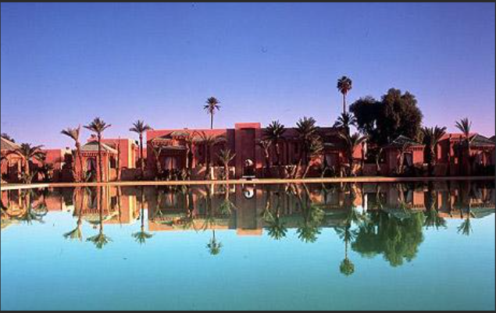
(РИС1)

Транспорт: аеропорти, морські порти, річкові судна, залізничні мережі, автобуси, таксі.
Проживання: готелі, хостели, апартаменти, кемпінги.
Гастрономія: ресторани, заклади швидкого харчування, таверни, кафе.
Послуги для культурної діяльності: мистецтво та розваги, музеї, заповідники, зоопарки.
Послуги для спортивно-оздоровчої діяльності: оренда спортивного і дозвілля, ігрові та букмекерські зали, парки розваг, поля для гольфу, спортивні майданчики, дайвінг, лижі.
Інші послуги: туристична інформація, прокат спорядження та автотранспорту, банківські послуги.
Мережа магазинів і магазини в цілому.
Охоронні послуги / охорона туристів.
Підприємства, такі як готелі чи ресторани, створюють і експлуатують інфраструктуру для обслуговування своїх клієнтів (туристів). Державні установи розвивають інфраструктуру не тільки для обслуговування туристів, але, перш за все, для створення

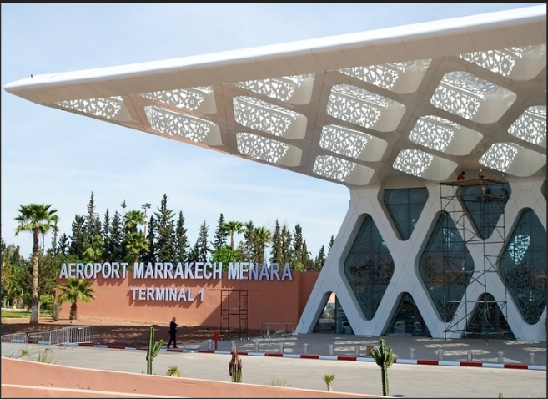
(РИС2)
сприятливих умов для розвитку регіону, обслуговування всього суспільства (включаючи туристів) та економіки.
Гарним прикладом того, що безпека є ключовою для туризму, є те, що сталося в Єгипті після революції 2011 р. Ця північноафриканська країна стала нестабільною та пережила кілька терористичних атак. Це відлякувало багатьох туристів від відвідування країни через нестабільність і небезпеку.

Хто забезпечить інфраструктуру?
Що стосується інфраструктури, то ця відповідальність покладена на уряди. Вони повинні створити середовище, сприятливе для розвитку бізнесу. Однак слід зазначити, що вони не можуть досягти цієї мети без внеску інших зацікавлених сторін. Вони повинні співпрацювати з приватним сектором через державно-приватне партнерство, щоб забезпечити таку необхідну інфраструктуру та інвестиції в туристичні напрямки. Наприклад, корпоративна організація може прийняти Ekom Falls, Melong, трансформувати свої статки та, можливо, поділитися доходами з урядом.

Переваги розвитку туристичної інфраструктури чудово втілені в Дубаї. За різними даними, Дубай планує потроїти свій річний дохід від туризму до 82 мільярдів доларів до 2020 року, що означатиме подвоєння кількості готельних номерів. Тим часом у 2015 році туризм додав 36,4 мільярда доларів до ВВП ОАЕ.

Чим приваблює африканців Дубай? Це тому, що країна позиціонувала себе як захоплююче місце, де можна весело провести час і почуватися в безпеці. Ми можемо зробити краще, тому що на континенті є одні з найкращих пляжів, флори та фауни та найкрасивіші туристичні напрямки у світі.
інфраструктура відіграє дуже велику роль у господарстві і в забезпеченні певних умов життєдіяльності населення будь-якого регіону. Вона не визначає спеціалізацію територій, хоча досить суттєво впливає на формування господарського виробництва. На відміну від матеріального виробництва, інфраструктура має досить чітко зумовлений територіальний характер, забезпечує функціонування промислових підприємств, що визначають спеціалізацію галузі.
Туристична інфраструктура – це сукупність спеціалізованих підприємств туристичного

обслуговування та інших підприємств та об’єктів, комунікацій та місцевих установ, які тісно пов’язані зі сферою туризму та виконують обслуговуючу роль. Туристична інфраструктура – це сукупність підприємств й інституцій, які є територіальним, матеріальним і організаційним підґрунтям розвитку туризму. Зазначимо, що також інфраструктуру туризму можна розглядати як комплекс видів діяльності щодо

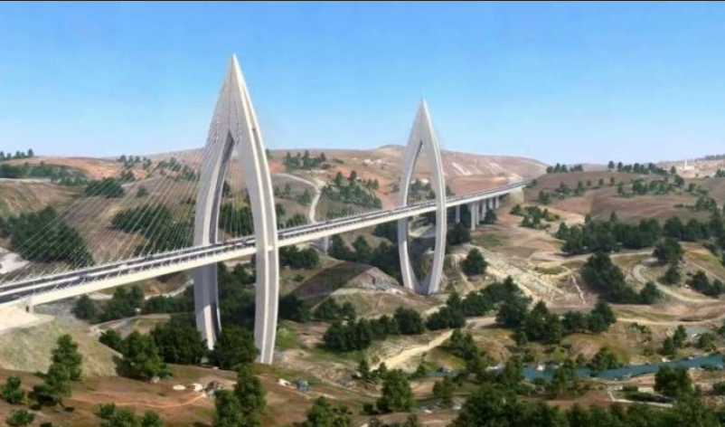
(РИС2)

створення умов для реалізації туристських послуг. Слушним є і розуміння туристичної інфраструктури як сукупності різноманітних об’єктів, що використовуються для задоволення потреб туристів. Поняття туристичної інфраструктури часто ототожнюють з термінами «інфраструктура туристичного бізнесу», «інфраструктура туристичного ринку» та «туристична індустрія». Під інфраструктурою туристичного бізнесу розуміють сукупність організаційних структур і нормативно оформлених процедур, що забезпечують функціонування та взаємодію суб’єктів туристичної діяльності і регулюють рух матеріальних, фінансових, інформаційних потоків між ними та зовнішнім (соціальним і природним) середовищем. Інфраструктура туристичного ринку охоплює ту частину закладів забезпечення туристичної діяльності, що опосередкована економічними ринковими відносинами (надання комерційних послуг, виготовлення та реалізація товарів тощо). Близьким за змістом є понятійна конструкція «туристична індустрія», яку слід тлумачити як сукупність суб’єктів туристичної діяльності, підприємств харчування, транспорту, торгівлі, закладів культури, освіти, спорту тощо, які забезпечують надання послуг, виробництво та реалізацію товарів для задоволення потреб туристів. Структуру туристичної ринкової інфраструктури можна представити у вигляді трьох складових: ─ інституційної, ─ інформаційної, ─ регламентуючої. Інституційну складову становлять загальні інституції (транспорт, 9 готелі, банки, страхові компанії, митниця, інвестиційні фонди тощо) і спеціалізовані інституції (туристичні фірми, рекламні підприємства, спеціалізовані страхові компанії, служби маркетингу тощо). Інформаційна складова містить такі елементи як: ─ розповсюдження інформації (Інтернет, засоби масової інформації); ─ інформаційний та рекламний бізнес; ─ інформаційно-туристичний ресурс (необхідність створення образу романтичної подорожі, який би приваблював туристів, стимулював туристичну активність і ефективне використання туристичного потенціалу регіону). Регламентуюча складова туристичної інфраструктури містить в собі нормативно-правові акти, що регулюють відносини в цій сфері життєдіяльності суспільства. Правова регламентація розвитку туристичної інфраструктури здійснюється: ─ на державному рівні – Верховною Радою, Кабінетом Міністрів, Міністерством розвитку економіки, торгівлі та сільського господарства ─ на регіональному рівні – місцевими органами влади та самоврядування. Отже, у широкому розумінні туристична інфраструктура – це сукупність підприємств, установ і закладів, діяльність яких спрямована на задоволення потреб людей, котрі беруть участь в оздоровленні або відпочинку, а також шляхів сполучення і транспорту та об’єктів розміщення туристів, що забезпечують умови стабільного функціонування. У свою чергу інфраструктура певною мірою формує туристичні регіони, сприяє туристичній спеціалізації та профілю господарювання, адже завдяки наявності інфраструктурних зв’язків між окремими об’єктами визначають якість обслуговування на тій чи іншій території. Туристична інфраструктура обумовлена туристським споживанням, яке у вартісному вимірі складається із сукупності туристських витрат. А основними туристськими витратами є: ─ комплексні тури (пакет послуг); ─ послуги розміщення (короткотермінового проживання); ─ харчування та напої; ─ послуги пасажирського транспорту, екскурсійне обслуговування; ─ послуги перекладача; ─ організаційні послуги туроператора, турагента; ─ рекреаційні, культурні, розважальні, спортивні заходи; ─ придбання сувенірної продукції, фототоварів, відвідання магазинів; ─ страхування; ─ інші (у т.ч. фінансові послуги, оренда транспортних засобів тощо). 10 Туризм безпосередньо або опосередковано, через туристське споживання, здійснює стимулюючий вплив на розвиток таких видів економічної діяльності, як транспорт, готелі та ресторани, роздрібна торгівля, харчова промисловість, будівництво, зв’язок, страхування, фінансове посередництво, діяльність у сфері відпочинку і розваг, культури та спорту тощо; стимулює пожвавлення місцевої економіки та створення додаткових постійних та сезонних робочих місць. Туристське споживання активно підтримує існування та розвиток народних ремесел, національної культурної спадщини. Туристична інфраструктура охоплює: – туристичні ресурси – сукупність природних, історичних, культурних, соціально-економічних та інших ресурсів відповідної території, які задовольняють різні потреби туриста; – суб’єктів туристичної діяльності – суб’єкти господарювання, що зареєстровані у встановленому чинним законодавством тієї чи іншої країни порядку, і мають ліцензію або дозвіл на здійснення діяльності, пов’язаної із наданням туристичних послуг та внесені до Державного реєстру суб’єктів туристичної діяльності; такий суб’єкт туристичної діяльності як туроператор безпосередньо та регулярно здійснюють діяльність щодо створення турпродукту, реалізації та надання туристичних послуг, а також посередницьку діяльність із надання характерних і супутніх послуг. – туристичну індустрію – сукупність суб’єктів туристичної діяльності, організаційні структури підприємств харчування, транспорту, торгівлі, закладів культури, освіти, спорту тощо, які забезпечують надання послуг, виробництво та реалізацію товарів для задоволення потреб туристів; – туристичні послуги – послуги щодо розміщення, харчування, інформаційно-рекламного обслуговування, а також послуги закладів культури, спорту, побуту, розваг тощо, спрямовані на задоволення потреб туристів; – туристичний продукт – попередньо розроблений комплекс, який поєднує такі послуги, що реалізуються або пропонуються до реалізації за єдиною ціною. Сюди входять: а) послуги перевезення; б) послуги проживання; в) інші туристичні послуги, не пов’язані із перевезенням і проживанням. Туристична інфраструктура виконує такі функції: ─ забезпечення, функціонування та взаємодії суб’єктів туристичної сфери; ─ регулювання матеріальних, фінансових та інформаційних потоків. 11 Треба визначити, що туристична інфраструктура обумовлена перш за все тим специфічним комплексом потреб людини, який задовольняється туризмом і який має достатню мотиваційну силу, щоб спонукати сотні мільйонів людей у світі до туристичних подорожей. 1.3 Характерні ознаки

інфраструктури туризму Інфраструктура туризму характеризується наступними ознаками: • елементи інфраструктури не виробляють матеріальних цінностей, а лише створюють необхідні передумови для їх виробництва; • ефективність структурно-функціональних об’єктів і споруд інфраструктури тісно пов’язана з безперервним розвитком та вдосконаленням матеріального виробництва; • інфраструктура сприяє повному і раціональному господарському використанню території з відповідними природними, економічними і рекреаційними ресурсами, географічним положенням, що можна розглядати як суттєвий ресурс соціально-економічного розвитку. Інфраструктура сприяє розвитку туризму як у межах регіонів України, так і європейських держав, тобто забезпечує взаємодію українських туристських маршрутів із зарубіжними. Україна – одна з європейських держав, що має надзвичайно сприятливі передумови для розвитку і формування територіально-рекреаційного комплексу. Формування туристських сезонів – літнього та зимового – вимагає розбудови туристичної інфраструктури, придатної і до літніх, і до зимових умов. Потрібна раціональна схема розміщення туристичних маршрутів, яка дала б змогу рівномірно у просторі і часі, а також, відповідно до сезонів року, охопити територію об’єктів туристично-рекреаційної інфраструктури. Такий підхід сприятиме більш повному використанню ресурсів і зменшенню негативного впливу просторової і сезонної нерівномірності туризму на транспорт, систему внутрішнього обслуговування і використання кваліфікованих фахівців. У пошуках універсальної методики проведення туристських подорожей надзвичайно важливо усвідомлювати і враховувати той факт, що потреби в доступності природних, історико-археологічних і культурних об’єктів у різних категорій туристів неоднакові. Для одних туризм пов’язаний з потребами максимального комфорту, вони прагнуть до мінімуму зменшити фізичні навантаження і до того чи іншого об’єкта, що їх зацікавив, – під’їжджати або летіти користуючись комфортними видами транспорту, жити в комфортабельних готелях. Для інших туризм обов’язково пов’язаний з мандрівками та рюкзаком за плечима. А це значить, що потрібно займатися проектуванням різноманітних об’єктів сервісу, враховуючи вікові особливості туристів (від дитячого до похилого віку) з метою повного задоволення їх потреб у відпочинку та оздоров- 12 ленні. Також при обслуговуванні зарубіжних туристів необхідно враховувати їх вимоги до зручності і комфорту, тобто до елементів інфраструктури (готелі, бунгало, ресторани, кафе, культурні заклади, магазини, спортмайданчики, причали для човнів, ігрові майданчики, об’єкти побутового обслуговування тощо). Туристична інфраструктура характеризується основними фондами та затратами праці, тобто певними місцевими ресурсами, які використовуються задля виконання основних туристичних функцій.

Александрова А. Ю. Международный туризм : учеб. пособ. для вузов / А. Ю. Александрова. – М. : Аспект Пресс, 2002. – 470 с. 3. Андренко І. Б. Менеджмент туризму : навч. посіб. / І. Б. Андренко, О. М. Кравець, І. М. Писаревський ; Харк. нац. ун-т міськ. госп-ва ім. О. М. Бекетова. – Х. : ХНУМГ, 2014. – 402 с.

1.2 Аналіз історичного досвіду будівництва готелів у різних природно-кліматичних зонах Марокко.

Витоки готелів у Марокко можна простежити до кінця 19 століття, коли європейські відвідувачі почали прибувати до країни у більшій кількості. У той час Марокко було протекторатом Франції, і французька адміністрація заохочувала туризм як спосіб посилити свій вплив у регіоні.

Перші готелі, створені в Марокко, як правило, були невеликими та простими, обслуговуючи авантюрних мандрівників, які були готові витратити гроші, щоб відчути екзотичні пам’ятки та звуки країни. Але з плином часу та зростанням популярності Марокко як туристичного напрямку готелі почали збільшуватися в розмірах і витонченості.

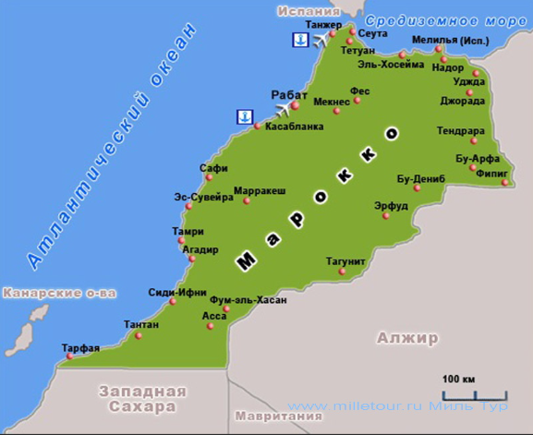
(Рис3)

Анрі Аль Тазі був одним із перших піонерів розвитку готелів у Марокко. У 1923 році Тазі відкрив у Танжері готель Tazi, який незабаром став місцем збору європейських емігрантів та інтелектуалів. Відомий своїм елегантним декором і висококласною атмосферою, готель встановив стандарт висококласної гостинності в країні.

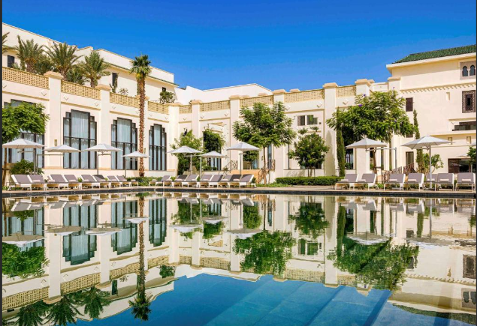
(рис4) Танжері готель Tazi

Невдовзі з’явилися інші відомі готелі Танжера, зокрема готель «Континенталь», відкритий у 1865 році, та готель «Ель Мінза», заснований на початку 1930-х років. Ці готелі були відомі своєю характерною мавританською архітектурою, яка поєднувала елементи традиційного ісламського дизайну з європейським стилем і комфортом.

Оскільки туризм продовжує розвиватися в Марокко, готелі почали поширюватися в інші частини країни. У Касабланці в 1919 році відкрився готель Excelsior, який став першим розкішним готелем міста. У Марракеші готель Mamounia був побудований у 1920-х роках і швидко зарекомендував себе як один із найгламурніших і ексклюзивних готелів у світі. Постійним гостем готелю був відомий письменник Вінстон Черчилль, який славили своїми приголомшливими садами та розкішними інтер’єрами.

Сьогодні Марокко має процвітаючу готельну індустрію з готелями на будь-який смак і бюджет. На додаток до історичних готелів, які відображають багату культурну спадщину країни, є також сучасні готелі світового класу, які пропонують зручності та послуги світового рівня. Багато з цих готелів розташовані в найкращих місцях, наприклад на узбережжі або в центрі гамірних міст, таких як Рабат або Марракеш.

На завершення варто сказати, що історія готелів у Марокко є свідченням гостинності та культурного багатства країни. Від піонерів, які відкрили перші готелі в країні, до сучасних розкішних закладів, готелі в Марокко продовжують пропонувати відвідувачам незабутні враження, просякнуті історією, культурою та традиціями.

Будівництво готелів було пов’язане з комерційним рухом у країні, де готелі відігравали важливу роль в економічному житті Марокко, оскільки, крім основної функції розміщення іноземних купців, які прибували в країну, вони були складом і місцем для продаж різноманітних товарів і комерційних матеріалів, оскільки це надає послуги для торговців, які переїжджають з однієї країни в іншу для продажу та покупки, і забезпечує їм у цих місцях певний рівень комфорту та гарного життя, а також безпеку та безпеку, тому ми знайдіть ці заклади повними зручностями з точки зору місць, призначених для зберігання товарів і зберігання грошей, а також інших місць для відпочинку та сну, а готелі також сприяли притулку для відрізаних і перехожих.

Правителі Магрибу Аль-Акса були зацікавлені у створенні багатьох готелів в окремих частинах країни, в тому числі те, що Емір мусульман Юсуф бін Ташфін наказав побудувати готелі в місті Фес у 462 році хіджри / 1070 році нашої ери. , де Ібн Абі Зара каже: «Він побудував лазні, готелі та квартали, а також відремонтував їхні ринки». І ввічливість його будівництва...

Крім того, кілька готелів було засновано в місті Марракеш, коли халіф Аль-Мансур Аль-Мувахді наказав заснувати багато готелів і ринків, які відвідували купці з усіх боків... В епоху Насера кількість готелів досягло шістдесяти семи і чотирьохсот. Він був встановлений для купців, і це свідчить про те, що рух будівництва готелів пов'язаний з комерційною діяльністю та ступенем процвітання країни... Готель був розділений на кілька місць, є місце для ночівлі та відпочинку, і інші місця для здійснення комерційних відносин, такі як договори купівлі-продажу, оренди, іпотеки та ін.

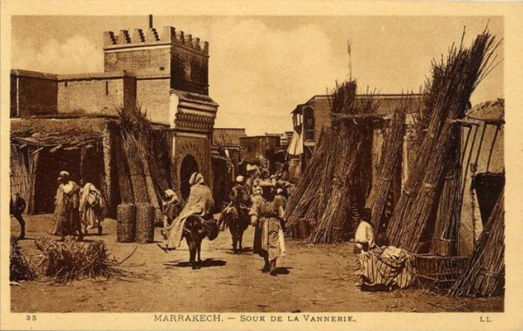
(Рис 5, Марракещ готел ваннерий)

На додаток до вищезгаданого, ми можемо включити іншу мету для створення готелів, які не обмежувалися лише розміщенням людей та окремих осіб, але також мали номери, призначені для розміщення тварин, так само як у випадку з багатьма лійками, які забезпечували місце для напування тварин паралельно з поливом Головне люди п'ють з.

У стародавньому Марракеші готелі були розташовані в багатьох будинках, але будинки були відомі більше, ніж інші, особливо поблизу історичної мечеті Бен-Юсефа та навколишніх районів, як-от гомункулус «Банахід-Холл», який все ще є гомункулом деяких стародавніх Марракешці називають його «між готелями» через велику кількість і велику кількість готелів в ньому.

таких як «Zayyat Hotel», «Salas Hotel» і «Salham Hotel». І це зрозуміло, якщо ми знаємо, що околиці були населені заможною більшістю, особливо групами марракешських купців або вихідцями з міста Фес. Готелі також поширилися в інших громадах, таких як Аль-Кусур і Аль-Мавасін, перш ніж переїхати з останнього на початку двадцятого століття до Баб-Фаттух, де в основному продавалися запаси, перш ніж знову передаватись до Баб-аль-Малла, і в обмежений період часу, який не тривав на початку незалежності, готелі також поширилися У районі Баб Тагазут, де виник «Готель Бугенбул», який в основному спеціалізувався на продажу дезінфекційних матеріалів, і став відомим після здобуття незалежності та розширився на інші місць у Марракеші, особливо району Аль-Масіра.

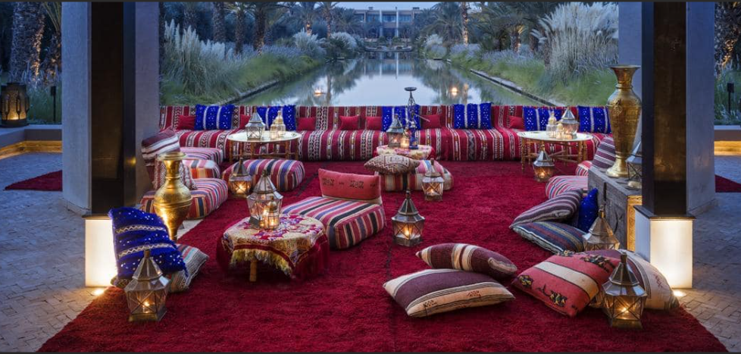
(рис6, Zayyat hotel)

Це з необхідністю вказати на завершення, що звичай готелів вимагав, щоб більшість із них спеціалізувалися на продажу певних речей, таких як готель Al-Malha в Амсафі, який є одним із найстаріших готелів у місті Марракеш, оскільки деякі історики відносять
його присутність до епохи Альмохадів, і така ж спеціалізація стосується інших готелів, таких як готель Al-Zayyat. У залі «Banaheed» та інших готелях, які спеціалізувалися на продажу основних товарів, таких як сіль, цукор, чай, олія та борошно, то готелі поступово відмовилися від цього комерційного плану після того, як почали продавати всі матеріали своїм клієнтам, під тягарем прогресу часу, перенаселення та зміни харчових звичок населення.
1.3 Аналіз сучасного стану проєктування готельних комплексів у Марокко.

Архітектура готелів у центральних регіонах Марокко відрізняється особливою особливістю, оскільки вона поєднує традиційні марокканські елементи з сучасними елементами, що робить готелі в цих регіонах унікальним місцем, яким можуть насолоджуватися туристи.

Центральні міста Марокко, такі як Марракеш, Фес, Мекнес і Рабат, славляться своєю унікальною архітектурою, яка характеризується наявністю мінаретів, куполів і андалузьких мотивів, і ці автентичні мистецькі елементи втілені в дизайні та оздобленні готелів.( HOTEL FES OU MEKNES ) (рис7)

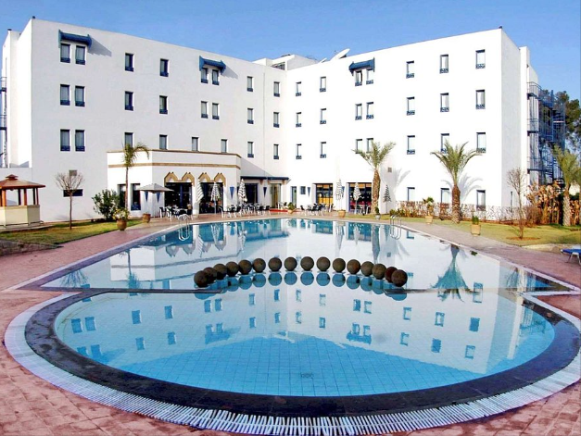
(рис7)

Примітною рисою готельної архітектури центральних районів Марокко є використання червоної цегли та вапняку в будівництві та дизайні. Ці елементи характеризуються тим, що вони несуть сильний традиційний марокканський дух і відсилають до давньої культурної та історичної спадщини Марокко.

Для готелів у центральних регіонах Марокко характерні тонкі деталі в дизайні та оздобленні, де м’які кольори, такі як жовтий, червоний, помаранчевий і зелений, використовуються для створення спокійної та жвавої атмосфери. Природні матеріали, такі як дерево та залізо, використовуються для створення чудових прикрас, які додають краси готелю.
Готелі в центральних регіонах Марокко включають розкішні люкси та просторі номери, які відрізняються розкішшю та комфортом, а також включають мальовничі відкриті простори, такі як сади, басейни та внутрішні дворики. Також передбачені всі зручності.

Туризм становить 7% економічної діяльності Марокко, і в ньому зайнято понад півмільйона людей. Марокко є одним з найкраще розвинутих туристичних ринків в Африці, завдяки своїй близькості до Європи, різноманітності ландшафтів і визначних пам’яток, теплій погоді протягом усього року в окремих частинах країни, а також стабільнішому політичному середовищу та безпеці, ніж у деяких регіональних конкурентів. Відповідно до Карти ризиків подорожей 2019 року, з точки зору безпеки подорожей, Марокко є таким же безпечним, як більшість європейських країн, таких як США та Канада, і тому має низький рівень ризику. Зберігаючи цей рівень протягом останніх трьох років, це єдина країна з низьким рівнем ризику в Північній Африці. Середній рівень ризику мають Алжир і Туніс, а високий – Єгипет. Агадір і Марракеш є двома найпопулярнішими напрямками для проживання в готелях.
Криза Covid-19 із повним карантином і забороною на всі міжнародні поїздки з березня скоротила доходи багатьох працівників, водночас обмеживши їхній бюджет на відпустку. Крім того, більшість готелів у Марокко створені більше для обслуговування іноземних туристів. На внутрішній туризм припадає 30% відвідувань готелів, і один мільйон марокканців щорічно виїжджає за кордон.
Обсяг звіту
Марокканський туризм і готельна індустрія поділяються за походженням (внутрішній і міжнародний), за напрямком (Марракеш, Агадір + Тагазут, Касабланка, Рабат, Танжер та інші напрямки), за типом (послуги з розміщення та туристичні послуги). У звіті представлено розмір ринку та прогнози для ринку туризму та готелів у Марокко з вартістю (млрд. доларів США) для всіх вищезгаданих секторів.

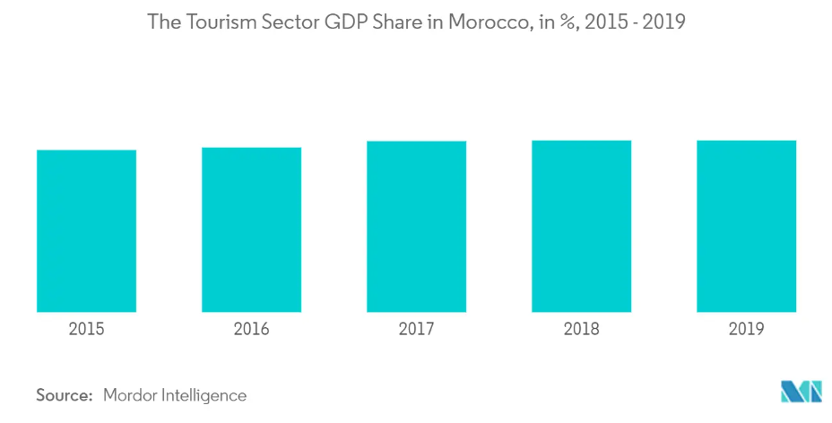
(рис8)

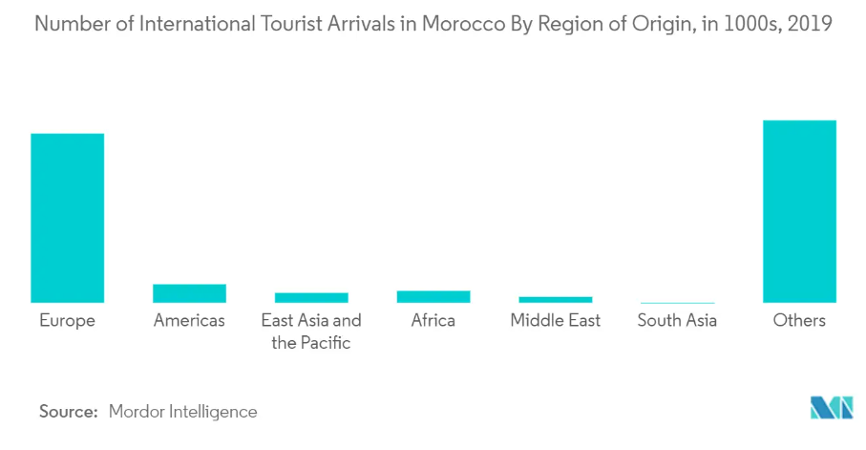
Сектор готельних комплексів у Марокко стикається з великими викликами у світлі важких економічних умов, які переживає світ через пандемію Covid-19. Цей сектор потерпає від різкого падіння доходів і бронювань, і на нього сильно вплинули коливання цін на світовому ринку туризму.
Незважаючи на це, готельні комплекси в Марокко продовжують зміцнювати сектор і залучати більше туристів, розвиваючи свої послуги, покращуючи якість і борючись з наслідками пандемії Covid-19.
У цьому контексті уряд Марокко вжив ряд заходів для підтримки туристичного сектору, включаючи зниження митних зборів і звільнення від податків і розвиток туристичної інфраструктури в країні. Готельні комплекси також співпрацюють з урядом для організації рекламних і маркетингових кампаній для туристичних напрямків у Марокко.
Крім того, готельні комплекси в Марокко прагнуть покращити використання технологій для покращення досвіду гостей, оскільки надаються передові цифрові послуги для покращення процесу бронювання, надання послуг і полегшення спілкування між гостями та співробітниками.
Загалом можна сказати, що готельні комплекси в Марокко кидають виклик складним умовам і працюють над покращенням якості та наданням виняткового досвіду для гостей, і це підвищить туристичний статус Марокко та зміцнить місцеву економіку в майбутньому.

تقرير السياحة والفنادق المغربية | الحجم والمشاركة والنمو والاتجاهات (2022-27) (mordorintelligence.com)

Висновки по розділу 1.

Комплексна оцінка факторів, що впливають на формування готельних комплексів у Марокко, дає наступні висновки:

Географічне розташування має важливе значення для розвитку туризму в Марокко. Готельні комплекси розташовуються у більшості випадків на узбережжі або біля гірських курортів.

Економічна стабільність, рівень доходів і залучення іноземних інвесторів є ключовими факторами для розвитку готельного бізнесу в Марокко.

Попит на туризм здебільшого визначається відносної безпекою та стабільністю в країні. Розвиток туризму необхідно пов'язувати зі зміцненням національної безпеки.

Система інфраструктури та доступність транспортних засобів мають важливе значення для забезпечення комфорту та зручності туристів.

Традиційна архітектура та культуру країни необхідно враховувати при будівництві готельних комплексів. Туристи цінують аутентичність та неповторність місцевого колориту.

Розвиток екологічного туризму та сталий розвиток готельного бізнесу є можливими за умови використання сучасних екологічних технологій та дотримання екологічних стандартів.
Наявність висококваліфікованих кадрів та розвиток освітньої системи є додатковим фактором для успішного функціонування готельних комплексів та розвитку туризму в Марокко.
Таким чином, для успішного розвитку готельного бізнесу та туризму в Марокко необхідна комплексна стратегія, яка враховує культурні, економічні, екологічні та інші чинники впливу.
РОЗДІЛ 2: Теоретичні основи формування готельних комплексів у центральних регіонах Марокко

  - Головні принципи розміщення готельних комплексів в архітектурно-планувальній структурі міста.

Проектування та планування готельних комплексів у містах вимагає дотримання ряду основних принципів, які включають:

Розташування: готельний комплекс має бути розташований у центральному та легкодоступному місці, бажано поблизу комерційних та ділових центрів, туристичних визначних пам'яток та зупинок громадського транспорту.

Естетичний дизайн: Естетичний дизайн готельного комплексу повинен відповідати навколишній території та служити естетичним доповненням до міста.

Розмір і висота: розмір і висота готельного комплексу повинні відповідати навколишнім територіям, а також діяльності, що його оточує.

Функція: готельний комплекс повинен бути спроектований відповідно до функцій, які він виконуватиме, наприклад, розміщення, харчування, розваги тощо, і повинен відповідати потребам мешканців і туристів.

Інфраструктура: готельний комплекс має бути розташований у районі, де є необхідна інфраструктура, така як дороги, електричні мережі, водопостачання та каналізація.

Безпека: готельний комплекс повинен бути спроектований таким чином, щоб мати ефективну систему безпеки, яка захищає мешканців, гостей і майно від небезпеки.
Навколишнє середовище: готельний комплекс повинен відповідати принципам сталого розвитку та захисту навколишнього середовища, а також повинен відповідати місцевим і міжнародним екологічним стандартам.
Готельні комплекси є складними, часто унікальними спорудами. Їх розміщення у планувальній структурі міста є складним та відповідальним процесом. Вибір майданчика розміщення готельного комплексу визначається низкою чинників (див. рис. 9).

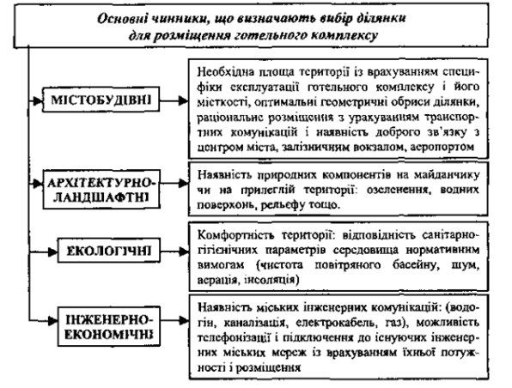
(РИС9)

Ділянка, обрана для будівництва готельного комплексу, повинна насамперед мати достатню площу території з урахуванням специфіки експлуатації готельного комплексу та його місткості. Бажано, щоб ділянка була прямокутної форми і не більше ніж з двох сторін, була обмежена головними вулицями. Недоцільно розміщувати готельні комплекси в районах із гострими кутами, оскільки це ускладнює процес проектування та будівництва будівлі готелю.

Ділянка повинна мати хорошу транспортну доступність, зручне сполучення з центром міста та залізничними вокзалами. Також передбачається наявність вільних територій для облаштування в'їздів та парковок для пасажирських, екскурсійних автобусів, легкових автомобілів.

Крім того, служба постачання численних та різноманітних груп приміщень комплексу (ресторани, торгівля) має власні спеціальні допоміжні та складські зони, що передбачають окремий вхід вантажного транспорту та організацію його самостійної вантажно-розвантажувальних робіт, зберігання вантажів.

До ділянок готельних комплексів також мають бути встановлені архітектурні та ландшафтні вимоги: наявність озеленення, водних поверхонь, рельєфу. Бажано, щоб поряд з готелем був парк, садок або сквер.

При проектуванні готелів потрібно правильно використовувати рельєф та ландшафтне середовище для досягнення органічного зв'язку між зовнішнім та внутрішнім простором. Особливо бажано розміщувати готелі на терасах, пагорбах. Таким чином, великий американський готель «Хілтон» розташований на височини і органічно вписується в його планувальну структуру. Аналогічно зважився готель «Кавальєрі» у Римі, під час будівництва якого чудово використовувався рельєф пагорба Монте-Марко.

У вітчизняній практиці ця тенденція набуває все більшого поширення, особливо в Криму та Західній Україні. Рельєф та природне оточення є основними складовими для досягнення естетичної виразності готельного комплексу. Тому необхідно зберігати та зміцнювати ландшафтні особливості ділянок шляхом зміцнення природних домінант пагорбів, мисів, терас тощо. У жодному разі їх не можна знищувати.

Однією з обов'язкових умов, що має характеризувати ділянку для будівництва готельного комплексу, є його екологічний комфорт. Він повинен розташовуватися в екологічно кризових районах міст. Його санітарно-гігієнічні параметри (чистота повітря у басейні, рівень шуму, аерація, інсоляція) мають відповідати нормативним вимогам.

При виборі майданчика необхідно враховувати наявність міських інженерних комунікацій (водопостачання, каналізація, електричний кабель).

), можливість телефонного зв'язку та підключення до існуючих міських інженерних мереж з урахуванням їхньої пропускної спроможності та розташування, що значно знижує витрати на будівництво готельних комплексів.

Часто готелі виконують основну містобудівну функцію у будівництві і забудові великого відрізку магістралі, району, а іноді й цілого міста. Здебільшого це багатоповерхові будівлі, проте в деяких випадках врахування містобудівних вимог потребує обмеження поверховості готелів та істотно впливає на їхню об’ємно- просторову композицію.

У практиці проектування і будівництва сучасних готелів сформувались кілька тенденцій. Основні з них такі:

- житлова і громадська частини розміщені в одній будівлі, при цьому приміщення загального призначення - на нижніх поверхах, а житлові - над ними. У зв’язку з великим набором громадських приміщень, особливо в готелях великої місткості і високого рівня комфорту, площа забудови нижніх поверхів, де розміщуються ці приміщення, здебільшого перевищує площу забудови житлового поверху, створюючи своєрідний стилобат, над яким височіє житлова частина готелю. Такий проект широко розповсюджений; він дозволяє обмежити площу забудови, але потребує обов’язкового облаштування технічного поверху між житловою і громадською частинами будівлі;

- житлова і громадська частини готелю розташовані в різних, проте взаємопов ’язаних між собою корпусах, які мають контрастну поверховість та об’ємно-просторову характеристику. Житлова частина переважно має меншу площу забудови і більшу поверховість порівняно з громадською частиною;

- житлова і громадська частини готелю розміщені в самостійних, не пов ’язаних між собою будівлях. Іноді цей прийом називають «павільйонним». Він забезпечує вільне рішення кожної групи приміщень і чітке функціональне та конструктивно- планувальне розчленування готелю, але потребує найбільшої

площі забудови порівняно з іншими прийомами, тому використовується рідко, переважно в готельних комплексах, розташованих на малоосвоєних територіях.

Функціональне призначення готелів має великий вплив на їхнє розташування у планувальній структурі міста. Містобудівний аналіз розміщення готелів у планувальній структурі великих і найбільших міст дозволяє виділити кілька характерних прийомів їхнього розташування. Модель розміщення готелів у планувальній структурі міста така:

1) в центрі міста;

2) на територіях, прилеглих до центру;

3) в центрі житлових районів і мікрорайонів;

4) на порозі міста;

5) за межами міста.

Основною тенденцією повоєнного періоду було розміщення великих готелів у центрі міста. Вони були невід’ємним планувальним елементом центральних площ міста (готель «Москва» у Києві, «Харків» у Харкові та ін.), розташовувалися на центральних магістральних вулицях. Ця тенденція збереглася й до сьогодні. Практика експлуатації готелів показує, що найефективнішим є їхнє розміщення в центрі міст з багатьох причин, оскільки саме центр будь- якого міста, як правило, добре зв’язаний у транспортному відношенні з усіма районами та основними комунікаціями - вокзалами (залізничним, автовокзалом, аеровокзалом). На території історичного центру міста сконцентровані основні архітектурні та історичні пам’ятки, що створює комфортні умови для туристів, оскільки об’єкти їхніх інтересів знаходяться в зоні пішохідної доступності. Розташування готелів у центрі міста - важливий чинник економії часу для багатьох приїжджих людей. Тому будівництво готелів і надалі проводитиметься в центральній частині міста.

Вартість землі в центральних частинах міст постійно зростає і дедалі-складніше виділити ділянку для будівництва. Виникає потреба зносити існуючі будівлі, що ще більше сприяє зростанню вартості нового будівництва. Ускладнені під’їзди, відсутні місцк для будівництва стоянок, достатньо високий обсяг витрат тощо. У зв’язку з цим спостерігається тенденція децентралізації мережі

міських готелів. Готельні будівлі найчастіше розташовують у зоні, прилеглій до центру. Тут значно більше придатних для будівництва територій, вартість землі нижча, комфортність середовища вища, шумове забруднення відносно невелике. Таке розміщення найоп- тимальніше і найпоширеніше. При цьому варіанті дещо погіршується транспортна доступність готелів стосовно центру, але економічні показники ефективності будівництва набагато вищі.
У зв’язку з тим, що сучасні найкращі готелі - це багатофункціональні комплекси, куди включені і власне готельний фонд, і різноманітні зали (виставкові, банкетні, конференц- та ін.), і численні харчові блоки, враховуючи зростаюче суспільне значення готелів, у вітчизняній і зарубіжній практиці останніми роками розвивається тенденція будівництва нових готелів як композиційних центрів житлових районів і мікрорайонів. Прикладами можуть слугувати нові готелі США, Німеччини, Італії, Скандинавії, Росії, України та інших країн.

Розміщення готелів на «порозі» міста і за його межами має свою специфіку. Такі готелі, здебільшого, призначені для автотуристів. Вони, як правило, розташовуються на основних автомагістралях міста, в зоні в’їзду до великих міст. Невід’ємною умовою ділянки повинні бути зручні місця для з’їзду із транспортних артерій і добра видимість будівлі на далеких підступах до неї.

Заміське розташування готелів породжує певні труднощі, пов’язані з доступністю центру міста і роботою окремих блоків готелю (ресторанів, перукарень, побутових закладів тощо), розрахованих і на обслуговування міського населення.
. القاعدة المادية والتقنية والأصول الثابتة لصناعة الفنادق (tourism-book.com)

2.2 Загальні об`ємно-планувальні характеристики проєктування готельних комплексів.

Просторове планування дизайну готельного курорту залежить від багатьох факторів, таких як якість готелю, розмір і розташування, а також від потреб клієнтів, але можна згадати деякі загальні особливості планування курортного простору, зокрема:

1- зони прийому та реєстрації: включає в себе прийом, стійку реєстрації, зал очікування, кімнати для переговорів, ліфти, сейф, пошту та банківські послуги.

2 номери: номери відрізняються за розміром і типом і включають стандартні готельні номери, люкси, готельні апартаменти, представницькі номери та сімейні номери.

3- громадські об’єкти: включають ресторани, кафетерії, бари, конференц-зали та кімнати для зустрічей, відкриті простори, такі як сади, плавальні басейни, басейни, ігрові майданчики та парки.

4- Оздоровчі заклади: включають різні оздоровчі заклади, такі як тренажерний зал, сауна, турецька лазня, кабінети фізіотерапії, масажні кабінети, салони краси та перукарні.

5- Адміністративні приміщення: включає адміністративні приміщення, такі як адміністративні офіси, офіси бронювання та маркетингу, офіс генерального директора, конференц-зали та адміністративні зустрічі.

6- Технічні установки: включають різні технічні установки, такі як мережі зв'язку, Інтернет-послуги, супутникове телебачення, звук і освітлення.

7- зони обслуговування: включає зони обслуговування

Приступаючи до розробки генерального плану дизайну готелю, є багато важливих принципів дизайну, які допоможуть нам окреслити стиль дизайну інтер’єру та екстер’єру, якого ми будемо дотримуватися, і вони будуть нашим орієнтиром на кожному кроці дизайну, і найвидатнішими з цих фондів є:

Ідентичність готелю та основний тип дизайну.
Які відчуття ви хочете передати своїм клієнтам? Це відчуття величі та розкоші чи відчуття простоти та відсутності прихильності? Визначення характеру готелю допоможе вам вибрати всі елементи дизайну, від кольорів, графіки та освітлення до таких сировинних матеріалів, як плитка та фасади, до індивідуальних музичних стилів у всьому готелі.

Визначте бюджет.
Визначення фінансової вартості проекту від початку до кінця є аксіомою в усіх роботах, і тому відповідальністю дизайнера є баланс між найкрасивішим дизайном і виділеним бюджетом.

Географічне дослідження.
Географічне розташування готелю впливає на багато дизайнерських рішень, таких як орієнтація будівлі готелю та ретельний вибір сировини, щоб досягти естетичних переваг і вишуканого зовнішнього вигляду, а також покращити температуру всередині готелю та захистити це від різних погодних коливань.

Ретельно вибирайте сировину.
Це стосується всіх матеріалів, використаних у будівництві, та елементів зовнішнього та внутрішнього дизайну готелю, таких як вибір фарби та кольорів плитки, а також меблів та меблів у громадських приміщеннях і приватних кімнатах. Усі ці фактори мають брати участь у створенні унікального досвіду для клієнтів.

Догляд за видимими та прихованими частинами готелю.
Під час проектування готелів ми, звичайно, повинні підкреслити естетику видимих для клієнтів секцій, таких як вхід із рецепцією, коридори та окремі кімнати, але ми також повинні звернути увагу на приховані секції, такі як кухні, ванні кімнати та туалети, оскільки ці елементи безпосередньо впливають на досвід клієнта.
2.3.Національні особливості архітектури готелів у різних природно-кліматичних зонах Марокко.

На архітектуру готелів Марокко впливає безліч різноманітних природно-кліматичних факторів у різних регіонах і характеризується національними особливостями. Нижче наведені деякі національні особливості готельної архітектури в різних природно-кліматичних районах Марокко:

- Архітектура готелів у пустельних районах: вона вирізняється своїм дизайном, який сумісний з природою пустелі та сухим кліматом, і включає використання місцевих матеріалів, таких як піщана цегла та камінь, і використання теплих кольорів, таких як коричневий , червоний і оранжевий. Готелі також мають внутрішній дворик, який забезпечує джерело світла та відкрите повітря.

- Архітектура готелів у старих містах: вона характеризується традиційним арабським стилем і включає використання арок і дерев'яних колон, мозаїки та красивого ісламського декору. Тут також є внутрішні сади та просторий коридор.

- Архітектура готелів у високогір’ї: вона характеризується дизайном, який відповідає гірському клімату та включає використання дерева, природного каменю та скла. До послуг гостей також балкони та великі вікна, з яких відкривається вид на мальовничий ландшафт.

- Архітектура готелів на пляжах: характеризується сучасним і комфортним стилем, включає використання легких матеріалів і великих вікон, які дозволяють насолоджуватися видом на море.

Архітектура готелів у старих містах

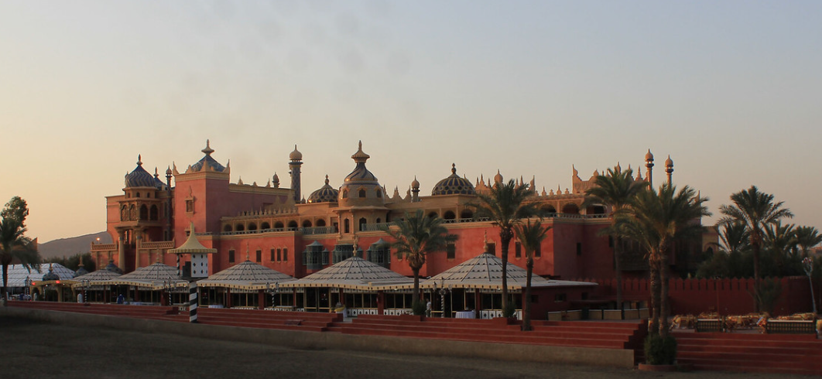
(РИС10 )

Човен Ali Bel Fallah (РИС10) був побудований в Марракеші на початку 1990-х років людиною з великим досвідом роботи в сфері туризму. Його ім'я Алі бін Аль-Фалах. Цей човен завоював велику популярність серед туристів з усього світу і став однією з головних туристичних визначних пам'яток Червоного міста.

Архітектура готелів у високогір’ї

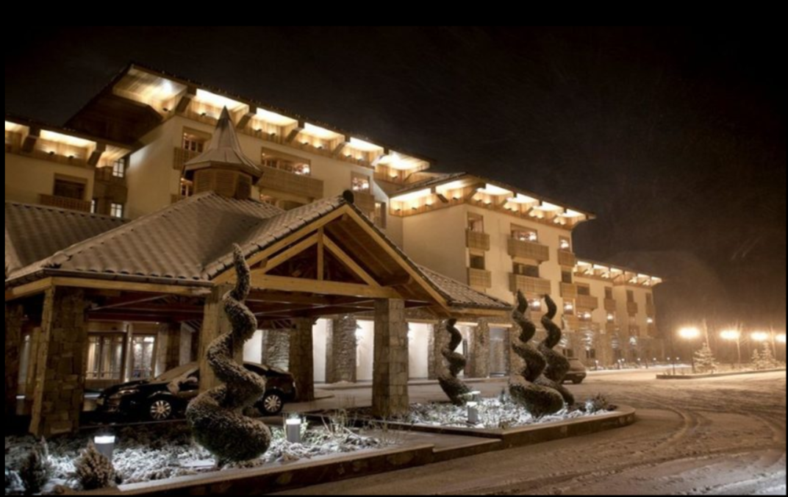
(РИС11Hotel Temple des Arts Ouarzazate )

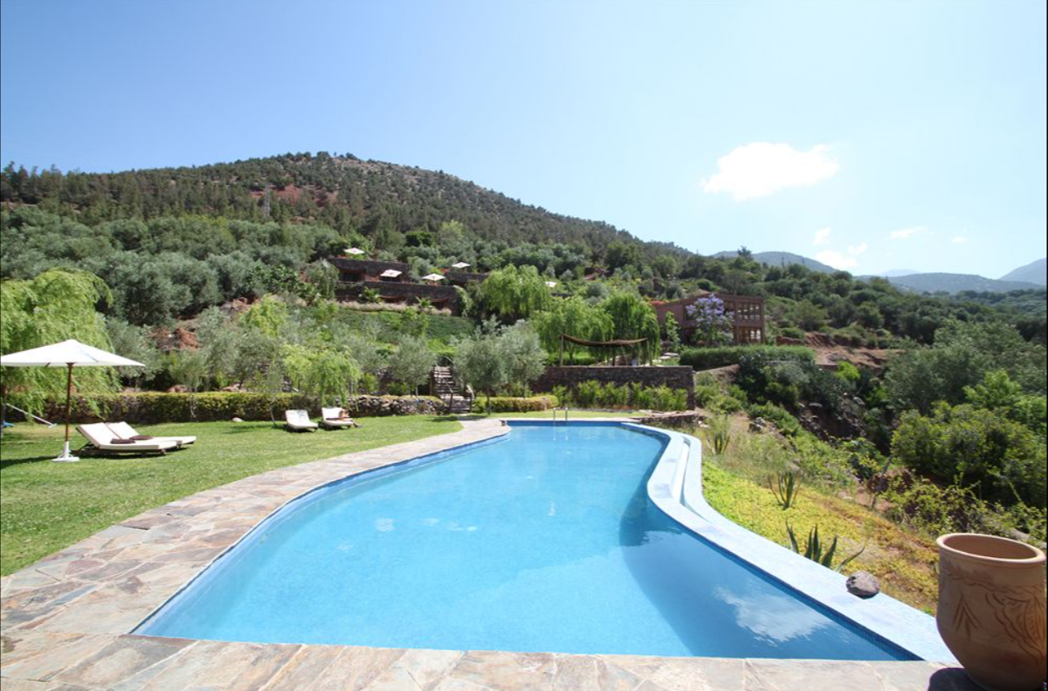
(РИС12)

Розкішний готель Temple des Arts, розташований у місті Уарзазат на півдні Марокко, характеризується автентичним характером і традиційним марокканським дизайном. Готель має привілейоване розташування в центрі міста, лише за декілька хвилин від аеропорту Уарзазат.

Номери та люкси готелю вирізняються приголомшливим розкішним дизайном інтер'єру з використанням теплих тонів, традиційних дерев'яних меблів і м'яких тканин. У номерах також є всі сучасні зручності, необхідні для комфортного та приємного відпочинку, такі як телевізор із плоским екраном, безкоштовний Wi-Fi, міні-бар та власна ванна кімната з розкішними туалетно-косметичними засобами.
У готелі також є ряд чудових зручностей, таких як ресторан, бар, басейн і красивий зелений сад. Також є фітнес-центр, зона релаксу та масажу, а також зал для заходів та зустрічей. (РИС11)
Архітектура готелів у пустельних районах

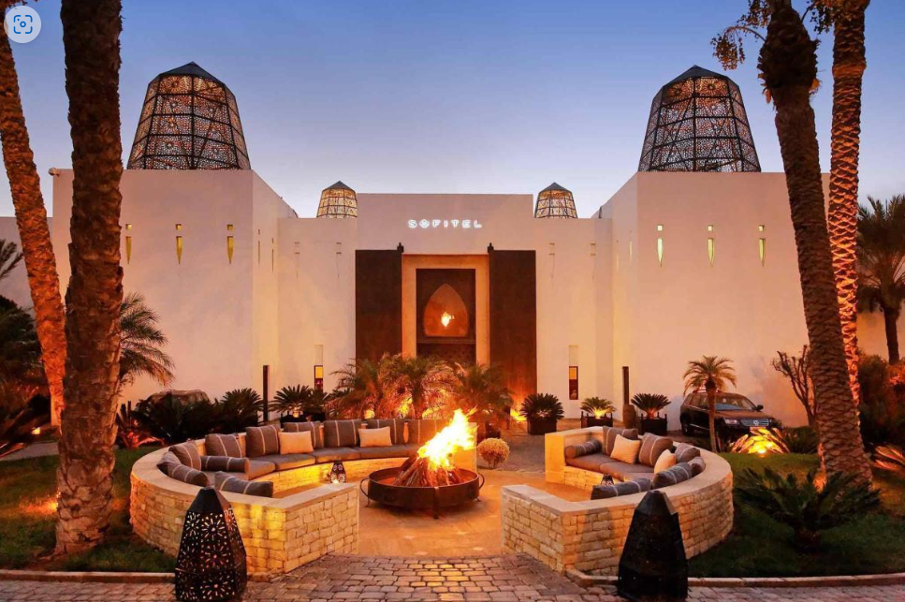

(РИС13Sofitel Agadir Royal Bay Resort)

5-зірковий курортний готель Sofitel Agadir Royal Bay розташований у місті Агадір, Марокко. Він розташований уздовж піщаного пляжу океану, в пишній Палм-Бей. Готель пропонує вишукані сучасні елементи з екзотичною архітектурою в стилі Касба. Це справжній скарб і оазис спокою і розкоші всього в 10 хвилинах їзди від центру міста і в 25 км від міжнародного аеропорту1

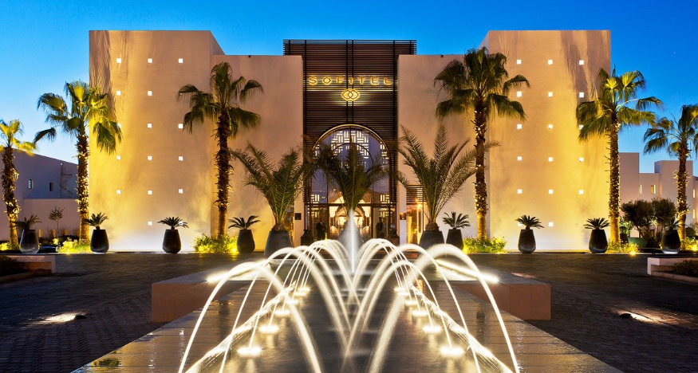
(РИС14)

Архітектура готелів на пляжах

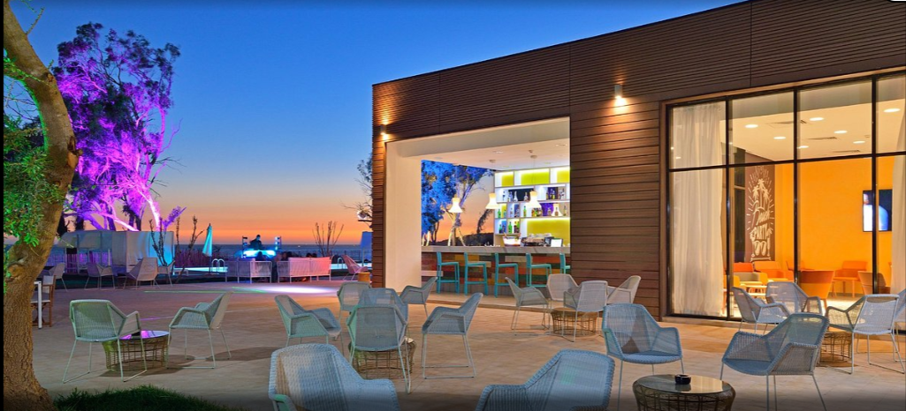
(РИС15)

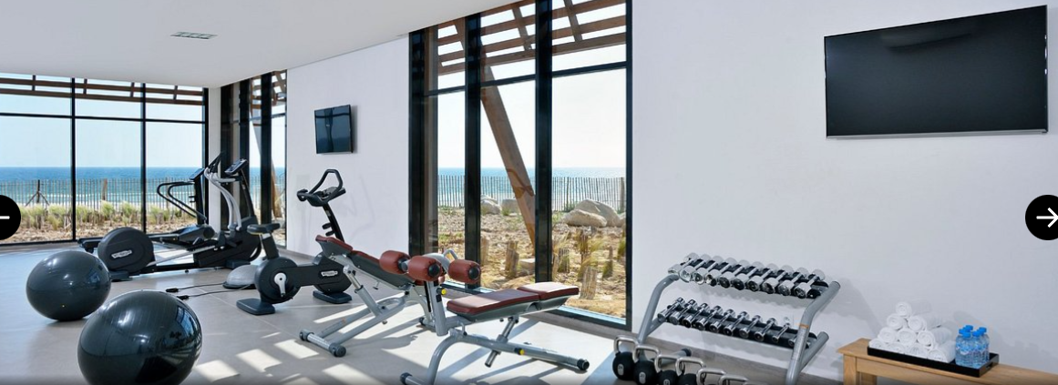

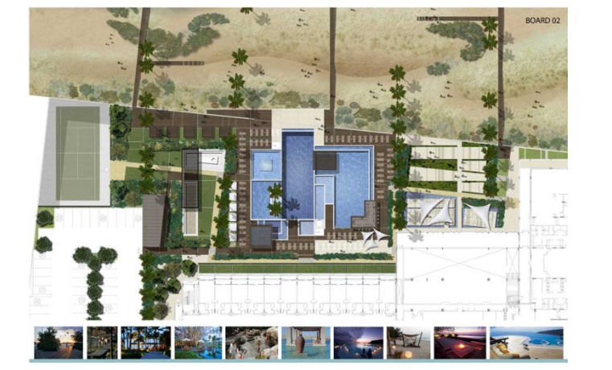 (РИС16Radisson Blu Resort)

2.3.1.Особливості архітектури готелів у центральних регіонах Марокко.

Архітектура готелів у центральних регіонах Марокко характеризується великою різноманітністю та впливом багатьох різних культур, які жили в цьому регіоні, і нижче наведені деякі з основних особливостей архітектури готелів у центральних регіонах Марокко:

1- Традиційний арабський дизайн:
Архітектура готелів у центральних районах Марокко характеризується традиційним арабським дизайном, який характеризується консольними арками та складними ісламськими мотивами, на додаток до використання дерева та червоної цегли в будівництві. (рис17)
Традиційний арабський дизайн відрізняється безліччю вишуканих художніх елементів, таких як витіюваті геометричні арки, красиві декоративні конструкції, чудові колони і високі вікна. Різні геометричні форми, такі як вигнуті, паралельні та структуровані лінії, використовуються, щоб додати елегантності та краси традиційному арабському дизайну.
Традиційний арабський дизайн широко використовується в готелях Марокко, де його можна знайти в розкішних готелях різних марокканських міст. Деякі міста пропонують особливо традиційний арабський дизайн, наприклад, Фес.
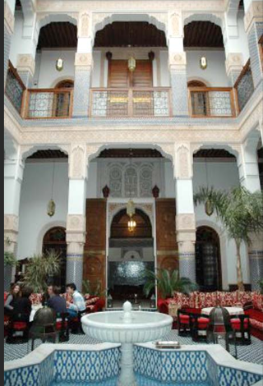
(рис17)
2- Андалузький дизайн:
Для архітектури готелів центральних районів Марокко характерний андалузький дизайн, для якого характерні геометричні мотиви, яскраві кольори, високі вишукані вікна.
Андалузький дизайн характеризується багатьма вишуканими художніми елементами, такими як геометричні мотиви, яскраві кольори та високі та багато прикрашені вікна, що надає готелям у Марокко унікальний естетичний відтінок.
Марракеш є воротами до готелів андалузького стилю в Марокко, з великою кількістю розкішних готелів, які приймають цей чудовий дизайн. У Марракеші ви можете знайти готелі Mamonia, Palace Namasset Hotel і Mansour Hotel, які мають вишуканий андалузький дизайн.
Готелі, які приймають андалузький дизайн, також можна знайти в інших містах Марокко, таких як Рабат, Фес, Мекнес та інші, але Марракеш вважається провідним містом у цій галузі. (рис18)
Андалузькі готелі мають багато прекрасних художніх особливостей, з красивими деталями в арках, різьбленням і гравюрами на дереві, що відображають красу ісламської спадщини Марокко. Яскраві кольори, такі як синій, зелений і червоний, використовуються в інтер'єрах, створюючи в готелі атмосферу життєвої сили, тепла і затишку.
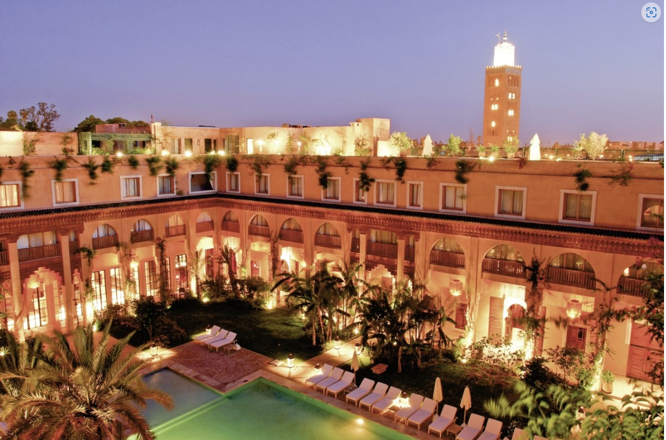
(рис18)

3- Варварський дизайн:
Архітектура готелів у центральних регіонах Марокко характеризується берберським дизайном, який характеризується використанням каменю та дерева та використанням нейтральних природних кольорів, таких як чорний, сірий та коричневий в інтер’єрах. (рис19)

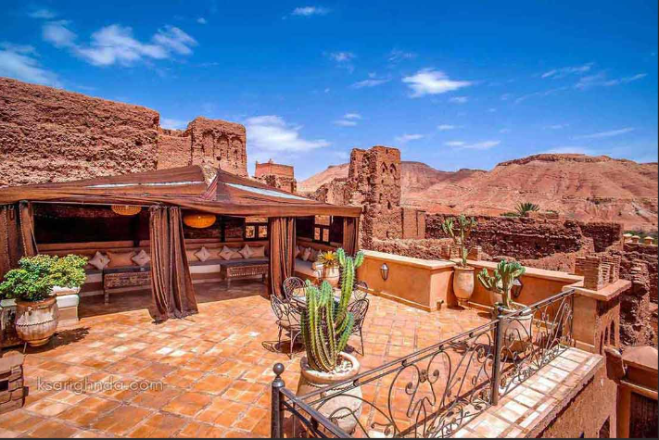

(рис19)

4- Сучасний дизайн:
Деякі готелі в центральних регіонах Марокко характеризуються сучасним та сучасним дизайном, використанням стійких матеріалів, таких як скло та залізо, у будівництві, на додаток до використання яскравих кольорів та надмірних деталей для створення сучасного та привабливого середовища для відвідувачів. (рис20)
Марокканська архітектура вважається однією з найвидатніших і найвідоміших стародавніх ісламських архітектур, оскільки сотні років і до наших днів пам'ятки марокканської архітектури все ще безсмертні завдяки багатьом будівлям та історичним пам'ятникам, які розповідають про силу історії та цивілізації та стежать за славою кольору та великою кількістю творчості.
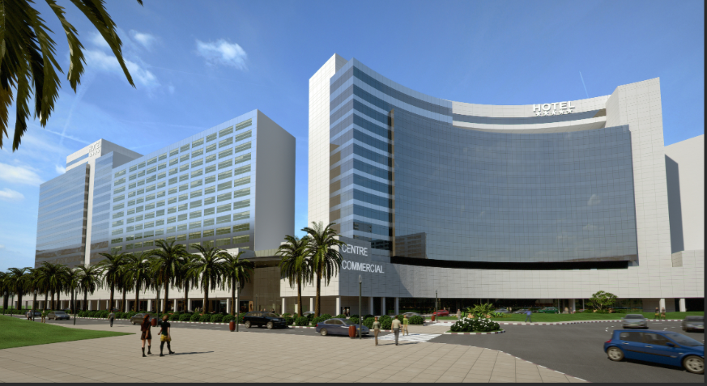
(рис20)
Це відродження включало різні типи ісламської архітектури, такі як будівництво стін, фортів, веж, замків, мечетей, завіїв, святинь, куполів, палаців, жител і заводів, посадка фруктових садів, проектування дахів і різьблення по їх краях.
Марокканські ремісники та ремісники зіграли важливу роль у збереженні цієї багатої культурної та людської спадщини, яка забезпечила світ атмосферою досвіду та смаку, що зробило цю архітектуру винятковою.

Висновки по розділу 2.

Основні принципи формування готельних комплексів у центральних регіонах Марокко полягають у використанні локальних матеріалів та архітектурних стилів для збереження культурної спадщини та сприяння розвитку туризму на місцевому рівні.

Крім того, важливим фактором є місцеположення готельних комплексів, яке повинне бути обрано з урахуванням доступності до основних туристичних визначних місць, а також забезпечувати комфорт та безпеку для туристів.

Окрім того, важливим елементом формування готельних комплексів є висока якість обслуговування та різноманітність послуг, що надаються гостям, що забезпечує їх задоволення та сприяє позитивному іміджу Марокко як місця для відпочинку та туризму.

Такі теоретичні основи дозволяють підвищити ефективність готельно-туристичного ринку в Марокко та збільшити його конкурентоспроможність на міжнародному рівні.

РОЗДІЛ 3: Моделі формування готельного комплексу.

3.1. Містобудівний аналіз території для проєктування готельного комплексу (на прикладі міста Уарзазат).

- Територий проекта

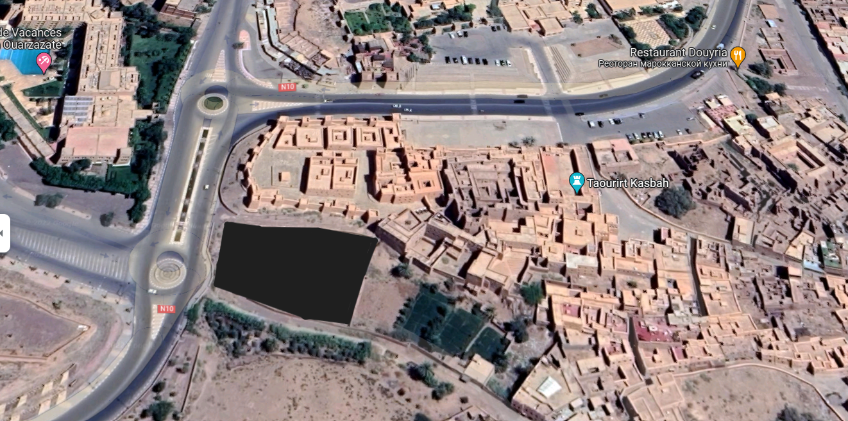
Рис(21)Територий проекта)

Вибiр територии
Вибір ділянки, обумовлений його вдалим розташуванням в місті і легким доступом, крім наявності декількох видів транспорту, які ведуть до нього, що полегшує процес доступу населення і відвідувачів.
Готельний комплекс розташований на фасаді проспектів Мухаммеда V і авеню Мулай Рашид, межує з півночі з розкішним рестораном під назвою (Сафарі) і туристичною виставкою, на півдні з магазином з продажу предметів старовини, а на сході спостерігається релігійне і культурне розмаїття, яке представлено в синагозі.

Значения проекта
Готелі є фактичною основою промисловості туризму. Будь-який напрямок може запропонувати чудові краєвиди та найцікавіші пригоди. Але врешті-решт людям потрібно місце, щоб розслабитися і повеселитися. Якщо подивитися ширше, то архітектурний дизайн готелів впливає на людей, які мешкають у тому чи іншому районі. Екологічний дизайн та архітектура забезпечать кошти для існування, робочі місця та інфраструктуру, необхідні суспільству. З іншого боку, поганий дизайн та архітектура експлуатуватимуть як довкілля, так і людей. Щоб спроектувати чудовий готель, який стане ідеальним місцем для розваги публіки, ви повинні знати архітектурні основи готельного дизайну.

3.1.1. Схема транспортного руху.
3.1.2. Схема пішохідного руху.

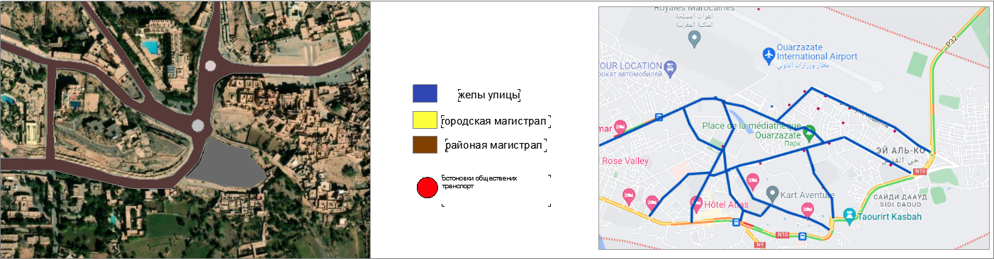
Рис (22)Схема транспортного руху. Схема пещеходного)

важность проекта

Марокко, имеет разнообразные пейзажи, от пляжей, гор, пустыни до крупных городских центров. Наряду со своим разнообразием страна несет абсолютную экологическую ответственность. В настоящее время она является одной из ведущих стран в области устойчивого туризма. С момента подписания в январе 2006 г. более чем 60 городами хартии об ответственном туризме Марокко решительно продвигает ответственный туризм по отношению к людям и окружающей среде. Это та же самая среда, которая укрепляет культурное, самобытное и нематериальное наследие его различных регионов. В свою очередь, туризм создаст богатство и ценности. Проще говоря, гостиничная индустрия — это часть сферы услуг, которая занимается размещением или размещением гостей; По большинству определений гостиничная индустрия относится не только к отелям, но и ко многим другим формам ночлега, включая гостиницы, мотели, гостиницы и гостевые дома; Однако это обычно не включает долгосрочные или постоянные формы проживания.Из-за характера гостиничных услуг он тесно связан с индустрией путешествий и туризма. Какое значение имеют отели?Отели важны, потому что они обеспечивают: Отличное место для отдыха во время поездки за границу или даже в город далеко от дома; Так что, если рядом с вами никого нет, то отель является идеальным решением для ночлега, и даже абсолютным.Гостиницы, безусловно, являются одним из самых быстрорастущих сегментов туристического сектора, и это вполне оправдано, поскольку размещение является важнейшей частью развития туризма в любой стране или регионе; Туризм и гостиничный бизнес всегда идут рука об руку.Наличие достаточного количества отелей добавляет стоимости и многих факторов, дающих нагрузку на экономику региона; Хотя наличие отеля само по себе недостаточно для развития туризма в регионе, оно также является признаком здорового туризма.

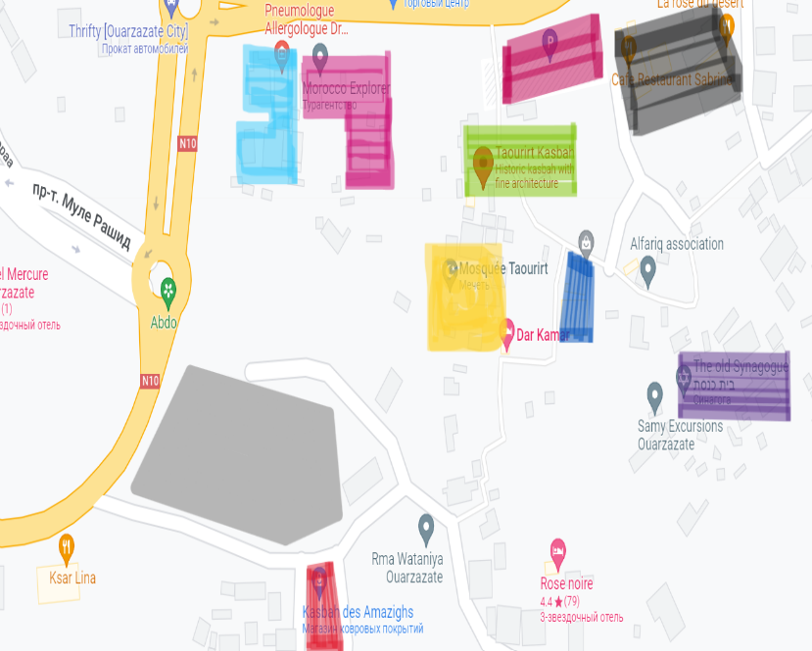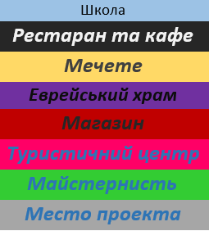

Рис(23)Схема композиційно-просторового аналізу території щодо виявлення
існуючих архітектурних акцентів і домінант.)

Мета проекту

Привабливий зовнішній вигляд, зовнішній вигляд створить імідж бренду або готелю. Атмосфера, створювана зовнішнім виглядом, визначить, чи захоче гість залишитися чи ні. Привабливий зовнішній вигляд допомагає готелям вирізнятися серед конкурентів, створюючи ідеальний образ у свідомості публіки.
Важливість туристичного сектора для готелів та економічна доцільність Сфера туризму вважається головною метою та мішенню з боку готелів та власників готелів. Зазвичай велика увага приділяється сфері туризму та потребам туристів. Враховуються всі побажання, запити та вимоги туристів. Менеджмент готелю також навчає та підвищує кваліфікацію співробітників до необхідного рівня. Щоб мати можливість мати справу з туристами, які прибувають з-за меж країни, а також зосередитися на підвищенні їх кваліфікації та науково-практичного досвіду, щоб дати їм гарне уявлення про країну та мотивувати туристів знову і знову заходити до готелів.

Так як урзазат столиця кіно багато туристів та акторів які віддають перевагу місту (УРЗАЗАТ) як пункт призначення, тому що це столиця Сахфра і там і види красиві . в місті не так багато готелів, які повинні бути комфортними для актора т туриста і щоб виглядав креативним і залишився в пам'яті на завжди і став знак архітектура, ось чому я вибрав працювати над таким проектом, Сучасний готель стає відкритим простором не тільки для постояльців, але і Сьогодні світовий готельний бізнес переживає глобальну трансформацію, перетворюючись з готельного оператора на серйозного гравця сфери подорожей, в цілому. А найчастіше – і у гравця сфери міських послуг, стаючи центром округу міського району. Зони лобі сучасних готелів все частіше стали перетворюватися на «зону тяжіння» для городян, де можна призначити ділову зустріч, поспілкуватися з друзями, перекусити, почитати свіжу пресу. Всі ми знаємо, що місто Уарзазат є одним із історичних міст, яке зберегло історичний характер в історії Марокко і, таким чином, стало місцем призначення для туристів з усіх кінців світу завдяки історичним пейзажам та будинкам, які стали місцем призначення. для режисерів для зйомок історичних фільмів, і для цього мені спало на думку, що існування готельного проекту сподобається туристам. туристсько-економічної сфери. Крім цього, добре вкладати інженерні можливості у надання місту нового художнього характеру.
Уарзазат: незамінний кінотеатр для легендарних фільмів
РОЗМІЩЕНО ВЕБ-МАЙСТЕРОМ SGGI
Кінотеатр Ourazazate23
лип
Окрім цих неймовірних ландшафтів та виняткових історичних пам’яток, Уарзазат також відомий як серце кіно в Африці. Дійсно, багато легендарних фільмів було знято в регіоні Уарзазат, використовуючи переваги величних пейзажів і, звичайно, незвичайного знімального майданчика. У цій статті ми пропонуємо вам зосередитися на основних місцях зйомок у регіоні Уарзазат.

Ksar Ait Ben Haddou: набір блокбастерів
Ksar Ait Ben Haddou, розташоване в 30 км від Уарзазата, є своєрідним селом з типовою марокканською архітектурою. Село складається з кількох будівель і будинків з іноді дуже вражаючими прикрасами. Село також оточене дуже помітним оборонним муром. Внесений до списку всесвітньої спадщини ЮНЕСКО, Айт-Бен-Хадду також є важливим місцем зйомок у 7-му мистецтві. Але чому історичне місце є місцем дії фільму, яке так цінують режисери?
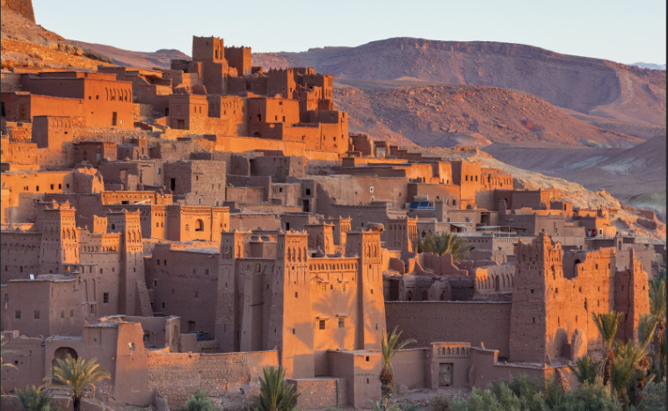

Ксар-Айт-Бен-Хадду є важливим туристичним напрямком, а також символічним місцем зйомок, яке ознаменувало історію кіно. Дійсно, це місце пропонує дуже унікальне природне середовище. Ідеальне місце для запису вражаючих фільмів. Кілька фільмів уже використовували це міфічне місце для зйомок культових сцен.
Серед найвідоміших фільмів, знятих в Айт-Бен-Хадду, можна виділити «Содом і Гоморра» 1962 року, «Остання спокуса Христа» 1988 року, «Мумію» 1999 року, «Гладіатор» Рідлі Скотта, «Принц Персії», випущений у 2010 році або навіть 3 сезон серіалу. хіт серіалу Гра престолів. Усі ці фільми використали переваги вражаючих пейзажів Айт Бен Хадду, щоб створити культові сцени та фільми, які ми всі любимо.
Оазис Фінт: розкішне місце для незабутніх сцен
На додаток до Ksar Ait Ben Haddou, Оазис Фінт також є важливим місцем, яке вже було об’єктом міфічних місць зйомок. Розташоване приблизно в 15 км від міста Уарзазат, це справді прихований оазис посеред пустелі. Якщо це місце приваблює багато туристів, ви повинні знати, що Оазис Фінт також є улюбленим знімальним майданчиком великих кіностудій.
Однак це місце має природний шарм і, звичайно, унікальні та виняткові ландшафти. Незалежно від того, чи то зелені пальми, оточені мінеральним світом, чи охристі та запаморочливі скелясті скелі, Оазис Фінт пропонує декорації, гідні чудових фільмів, таких як Лоуренс Аравійський, Ісус із Назарета, Алібаба та 40 розбійників, Клеопатра тощо. .
Скура
Якщо хочете, йдіть до знаменитої ущелини Дадес і долини Тудра, потрібно пройти через Скуру. Це, безумовно, найчарівніше місце на півдні Марокко з цими кабашами, оточеними пальмами. Скура особливо визнана як нестримний туристичний напрямок. Однак це місце також є дуже популярним знімальним майданчиком для великих кінорежисерів. Слід визнати, що Скура пропонує особливі пейзажі, які пропонують справді надзвичайні сцени.
Якщо ви хочете примиритися з сьомим мистецтвом і відкрити для себе чарівні місця зйомок, відвідайте південне Марокко зараз. Але для цього вам знадобиться житло, гідне цієї назви, щоб забезпечити вам комфортний і незабутній відпочинок. Для цього Ksar Ighda — найкращий варіант. Вирушайте в подорож до Уарзазата зараз і забронюйте проживання в Ksar Ighnda.
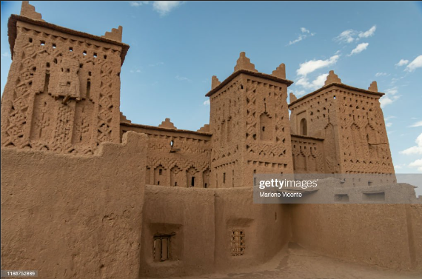

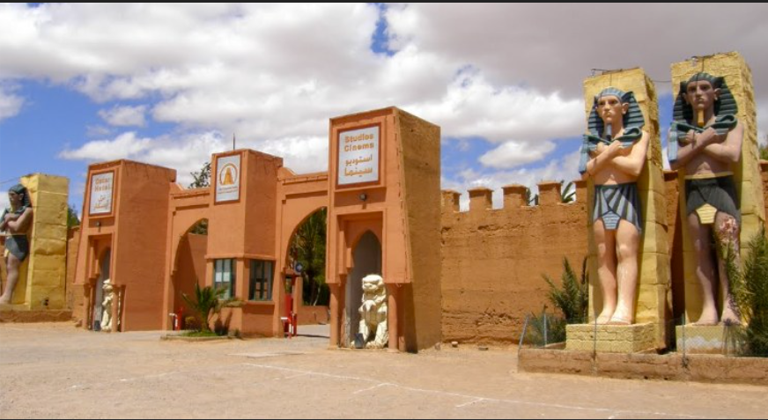
Рис(24)Studio de film de ourzazate)
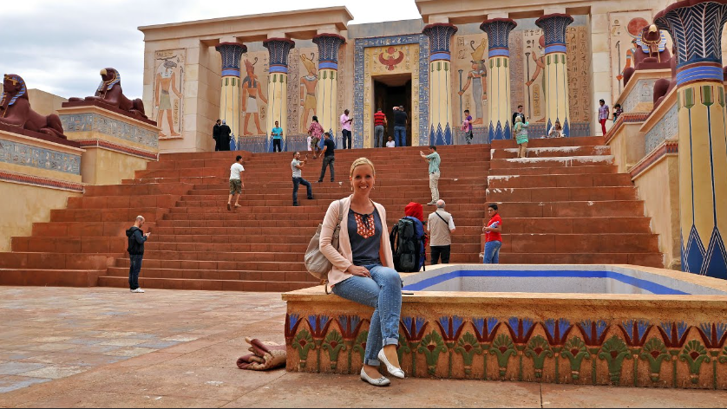
Рис(25.26)Studio de film de ourzazate)
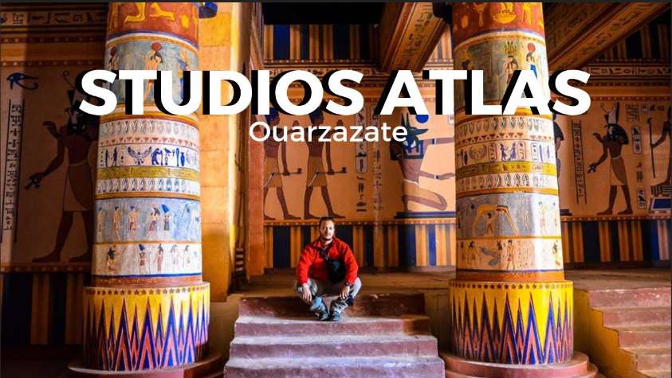

Фотофиксация

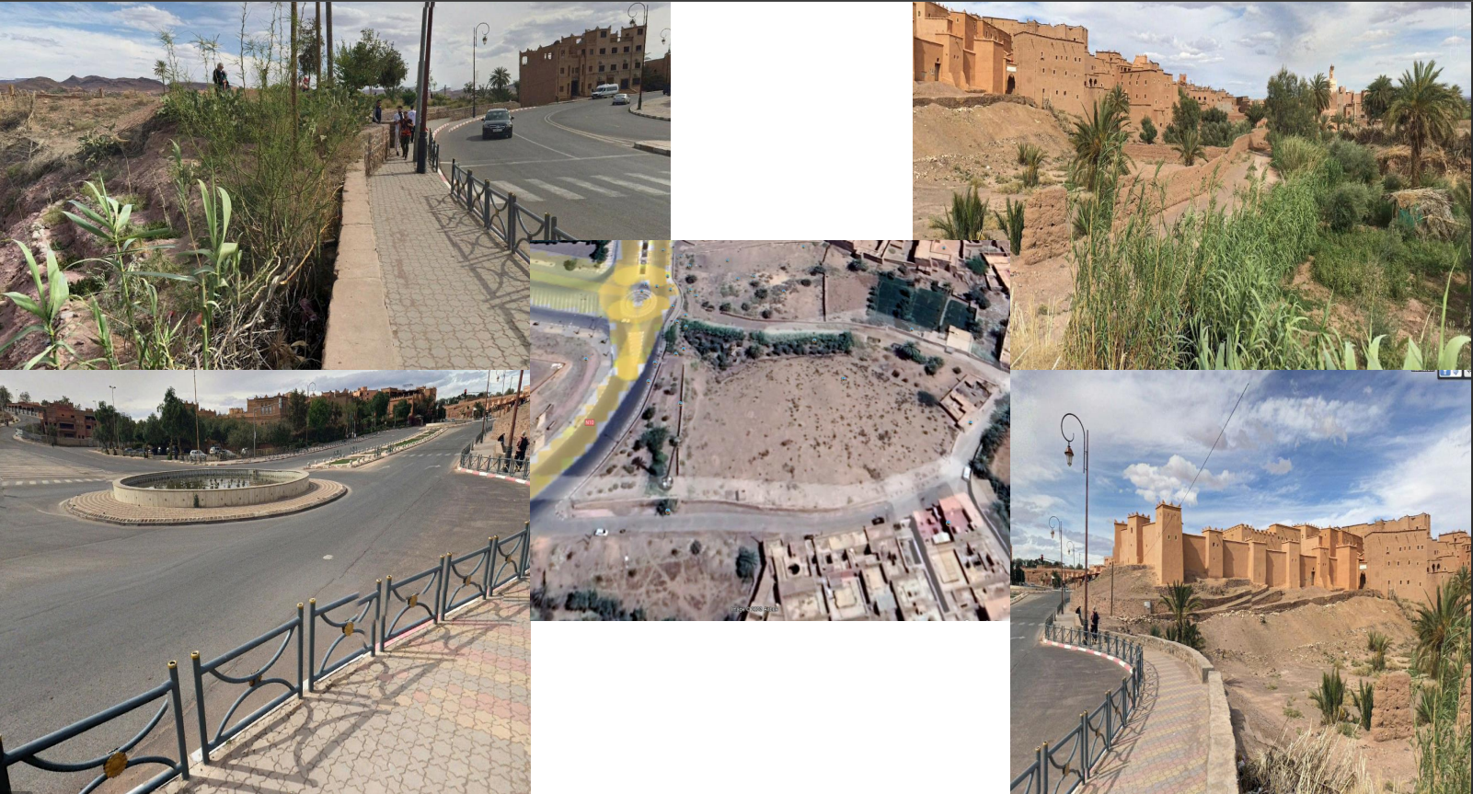

3.2. Концептуальна модель формотворення готельного комплексу
на обраній території.

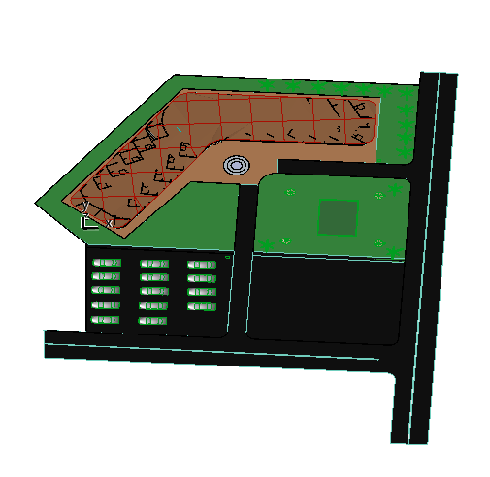

3.3. Модель функціональної та планувальної організації готельного комплексу

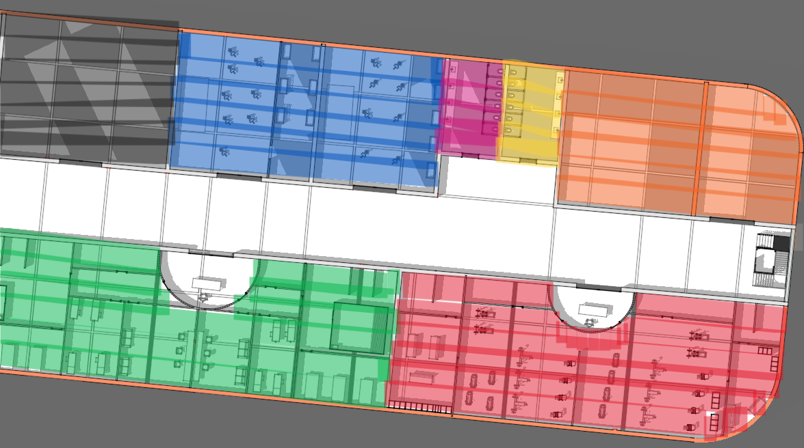

(Спорт зал та сауна)

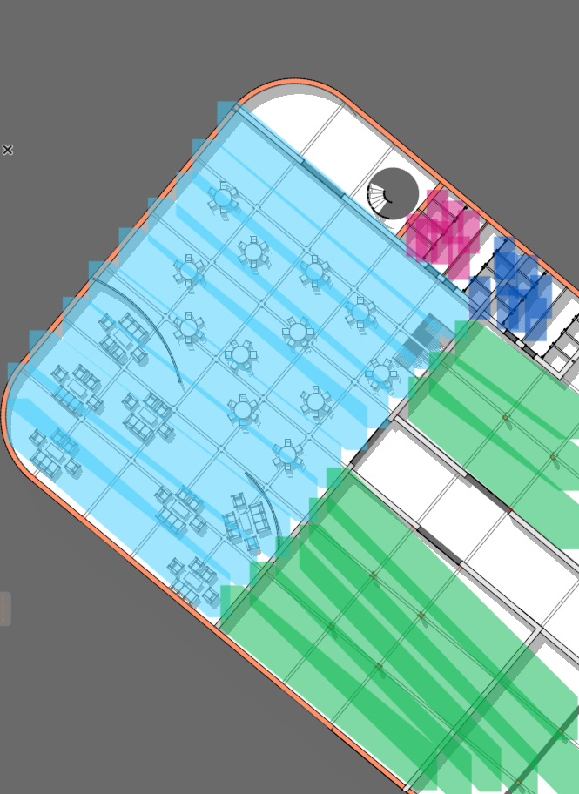

(Ресторан)

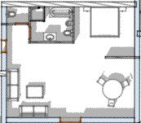

пример комнат

3.4. Модель конструктивного устрою готельного комплексу.

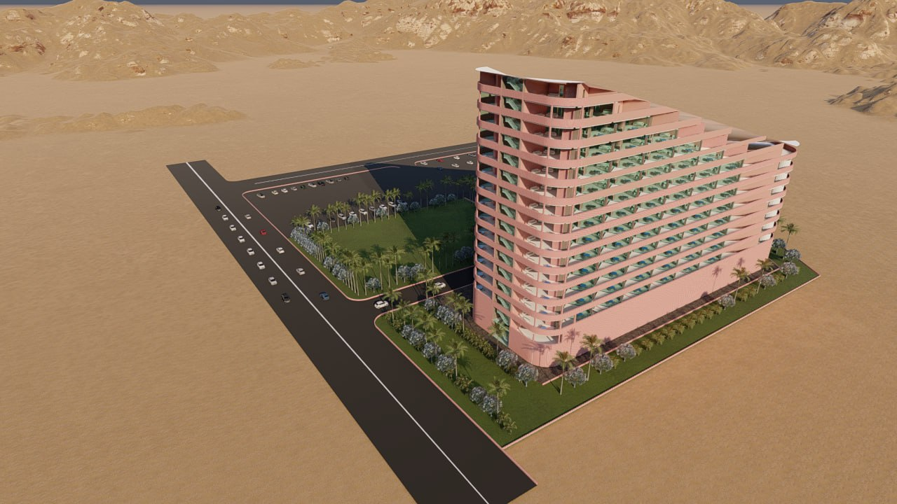

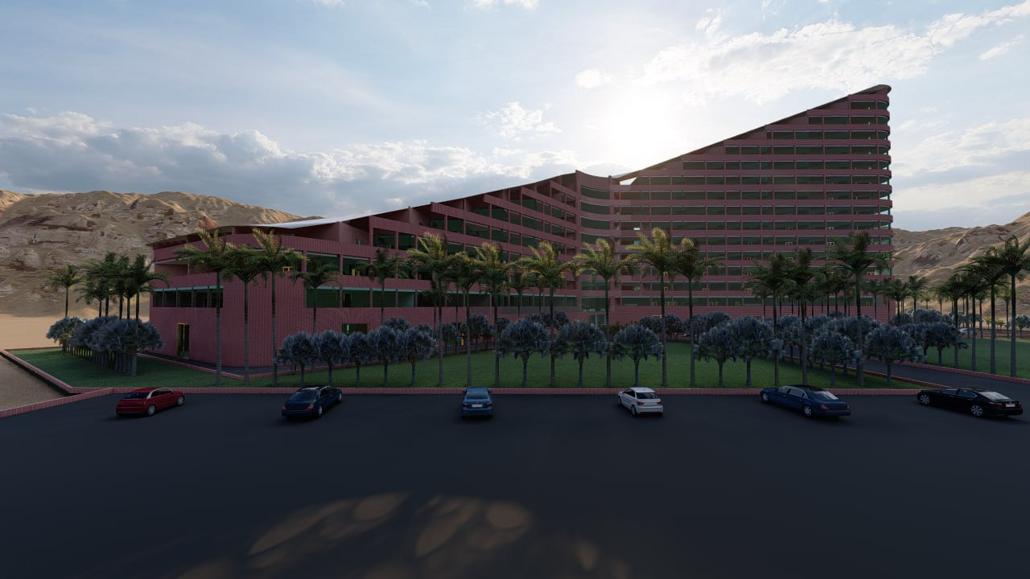

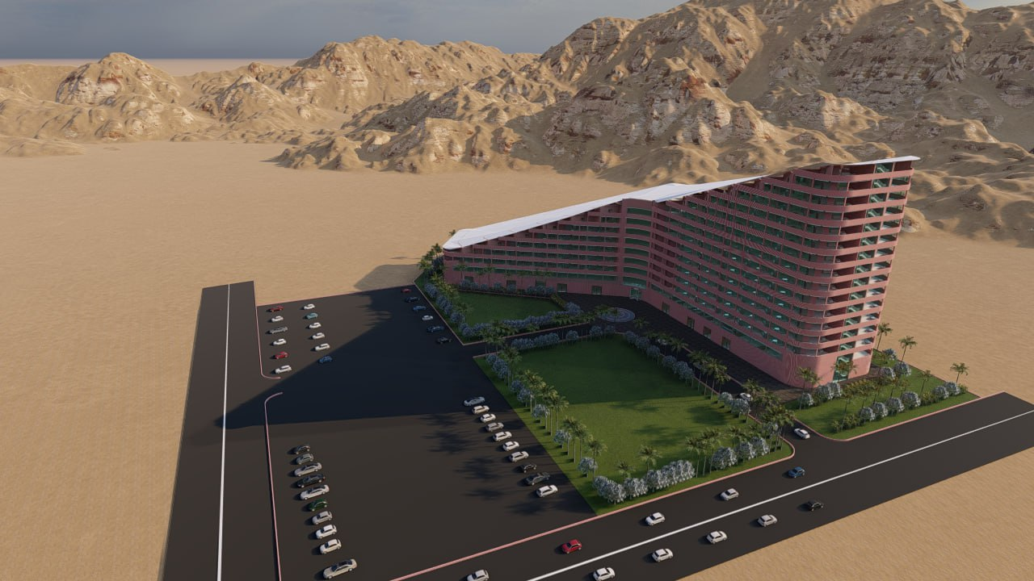

3.5. Модель організації генерального плану готельного комплексу.

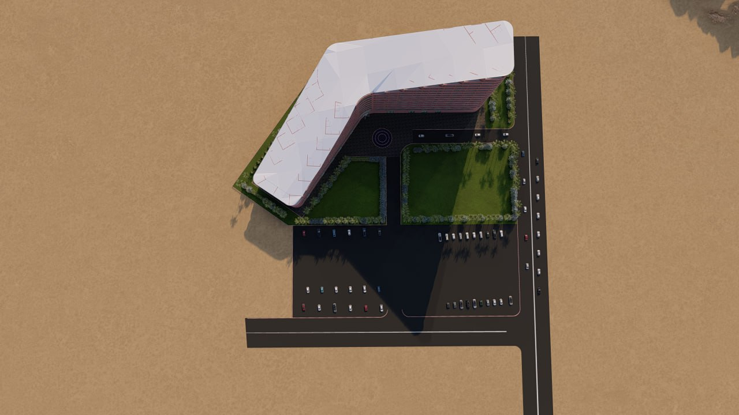

Литература

- Александрова А. Ю. Международный туризм : учеб. пособ. для вузов / А. Ю. Александрова. – М. : Аспект Пресс, 2002. – 470 с. 3. Андренко І. Б. Менеджмент туризму : навч. посіб. / І. Б. Андренко, О. М. Кравець, І. М. Писаревський ; Харк. нац. ун-т міськ. госп-ва ім. О. М. Бекетова. – Х. : ХНУМГ, 2014. – 402 с.

  - Звіт про туризм і готелі Марокко | Обсяг, частка, зростання та тенденції (2022-27) (mordorintelligence.com)

  - Матеріально-технічна база та основні фонди готельного господарства (tourism-book.com)

- ІНФРАСТРУКТУРА МАРОККО - Bing
  - карта Уарзазата - зображення Bing
  - Туристична карта Марокко - зображення Bing
- арокканские города и отели: долгая история (chantiersdumaroc.ma)
- Ксар Айт Бен Хадду: набір блокбастерів - Изображения Bing
- Уарзазат: важная съемочная площадка для мифических фильмов | (ksarighnda.com)
- Скура - Исследование (bing.com)
  - Лисан Аль Араб
- Промежуточный лексикон
- Элиас Антон Элиас, Эдуард Элиас Элиас (1979), Elias Modern Dictionary, Modern Elias House, p. 511, соответствует английскому языку;
- Hotel - Dictionary of Meanings Архивная копия от 14 августа 2018 на Way back Machine
- Vine, P.A.L. (март 1981 года). "Классификация гостиниц; искусство или наука?». Международный журнал по управлению туризмом. Elsevier Science Ltd. 2 (1): 18–29. doi:10.1016/0143-2516(81)90014-1. (Требуется покупка документа за $31.50)
- "Справочник по туризму". Всемирная туристская организация ООН. 2014. С. 3.2, 4.13, 4.14. Архивировано из первоисточника 2019-12-11. Проверено 2014-04-22.
- "Работники и гости имеют разные языковые потребности в отеле". Lang1234.com. 2013. Архивировано из первоисточника 2019.12.11. Проверено 2014-04-22.
- Genteng's First World Признан крупнейшим отелем в мире, Ber nama.com. Архивная копия от 04 ноября 2013 на Wayback Machine
- Веб-сайт рёкана Хоси, по состоянию на 22 июня 2008 года. Ho-si.co.jp. Проверено 2011.06.12. Архивировано 27 апреля 2016 года.
- "The Ritz-Carlton Hong Kong: Открывается самый высокий отель в мире". cnngo.com. 29 марта 2011. Архивировано из первоисточника 2012-10-27.
- Роберт Франк (6 октября 2014). «Вальдорф становится самым дорогим отелем, когда-либо проданным: 1,95 миллиарда долларов». CNBC. Архивировано из первоисточника 2015-06-

